Министерство науки и высшего образования Российской Федерации
ФГБОУ ВО «Кубанский государственный технологический университет»
(ФГБОУ ВО КубГТУ)

Факультет информационных технологий и кибербезопасности
Кафедра информационных систем и программирования
Направление подготовки 09.03.04 Программная инженерия
Профиль Проектирование и разработка программного обеспечения

КУРСОВОЙ ПРОЕКТ

по дисциплине Проектирование информационных систем
(наименование дисциплины)
на тему Информационная система туристического агентства
(тема курсового проекта)
Выполнил студент ОФО ФИТиК курса 3 группы 23-КБ-ПР1
Ахметшин Сергей Александрович
(ф.и.о.)
Допущен к защите___________________

Руководитель (нормоконтролер) проекта проф. Зайков В.П.

Защищен _____________________ Оценка _______________________
(дата)
Члены комиссии _____________________________ доцент Шумков Е.А.
____________________________ ст. преп. Кушнир Н.В.
(подпись, дата, расшифровка подписи)

Краснодар
2025

ФГБОУ ВПО «Кубанский государственный технологический университет»
(ФГБОУ ВОКубГТУ)

Факультет информационных технологий и кибербезопасности
Кафедра информационных систем и программирования
Направление подготовки 09.03.04 Программная инженерия
Профиль Проектирование и разработка программного обеспечения

УТВЕРЖДАЮ
Зав. кафедрой ______М.В. Янаева.
«___» __________________ 20__ г.

ЗАДАНИЕ
на курсовой проект
Студенту: Ахметшину Сергею Александровичу группы 23-КБ-ПР1 курса 3
(Ф.И.О.) (№ группы и курса)
Тема проекта: Информационная система туристического агентства
(утверждена указанием декана факультета № __ от ____ 20 ____)
План проекта:
- Исследование предметной области
- Проектирование компонентов информационной системы
3. Разработка приложения для работы с базой данных

Объем работы:
а) пояснительная записка _____________ с.
б) иллюстративная часть _____________ лист (-ов)

Рекомендуемая литература:
1. Вейцман, В. М. Проектирование информационных систем: учебное пособие для вузов / В. М. Вейцман. – 2-е изд., стер. – Санкт-Петербург: Лань, 2022. – 316 с.– URL: https://e.lanbook.com/book/208946.
2. Рочев, К. В. Информационные технологии. Анализ и проектирование информационных систем: уч. пособие для вузов – Санкт- Петербург: Лань, 2025. – 128 с. – URL: https://e.lanbook.com/book/465164.
Срок выполнения: с «___» ______по «___»____20__г.
Срок защиты: «___»____20__г.
Дата выдачи задания: «___»____20__г.
Дата сдачи проекта на кафедру: «___»____20__г.

Руководитель работы ______________________________ проф. Зайков В.П.
(должность, подпись,)
Задание принял студент ____________________________ Ахметшин С.А.
Реферат
Пояснительная записка курсового проекта содержит страниц, рисунков, источников, приложения.
АВТОМАТИЗАЦИЯ УПРАВЛЕНИЯ ТУРИСТИЧЕСКИМ АГЕНТСТВОМ, ИНФОРМАЦИОННЫЕ ТЕХНОЛОГИИ, БАЗА ДАННЫХ, KOTLIN, POSTGRESQL, COMPOSE MULTIPLATFORM, EXPOSED, DESKTOP-ПРИЛОЖЕНИЕ, INTELLIJ IDEA, ДИАГРАММА КЛАССОВ
Объектом автоматизации является деятельность туристического агентства по управлению клиентами, турами, бронированиями, платежами и партнерами.
Целью данной работы является проектирование и разработка информационной системы туристического агентства для повышения эффективности обслуживания клиентов, оптимизации работы сотрудников и автоматизации учёта туров, бронирований и финансовых операций.
Основные полученные результаты:
– Проведён анализ ключевых бизнес-процессов туристического агентства, включая регистрацию клиентов, подбор и оформление туров, управление бронированиями, учёт платежей и взаимодействие с партнерами.
– Спроектирована и реализована информационная система, обеспечивающая автоматизацию процессов оформления бронирований, формирования отчётов, ведения базы данных клиентов, туров и платежей.
Данная работа позволила значительно упростить и структурировать взаимодействие между клиентами и сотрудниками туристического агентства, повысить прозрачность учёта и сократить время обработки заявок. Программное обеспечение разработано с использованием IntelliJ IDEA Ultimate для клиентской части (Compose Multiplatform + Kotlin), PostgreSQL для базы данных и pgAdmin.
Содержание
Введение 6
1 Предпроектное исследование образа информационной системы 8
1.1 Общее описание предметной области 8
1.2 Назначение информационной системы и ее роль в автоматизации технологических процессов и операций 10
1.3 Оценка входной информации для обработки информационной системой. Формы и структуры данных 11
1.4 Информационные ресурсы, формируемые информационной системой и их влияние на результат управления организацией 13
1.5 Составление модели функционирования информационной системы 16
1.6 Отраслевая специфика программного обеспечения. Краткий обзор программных продуктов 19
2 Проектирование программного компонента информационной системы и его элементов 22
2.1 Требования к функционалу, структуре и реализации программного компонента информационной системы 22
2.2 Проектирование базы данных 26
2.2.1 Разработка концептуальной модели 26
2.2.2 Описание сущностей 27
2.2.3 Выбор СУБД. Проектирование таблиц 30
2.2.4 Логическая модель. Последовательность построения, нормализация ER-диаграммы 37
2.2.5 Физическая модель. Ограничения в формировании базы данных 41
2.3 Проектирование 45
2.3.1 Построение структурной схемы программного обеспечения 45
2.3.2 Функциональное моделирование (IDEF0) 45
2.3.3 UML-моделирование 47
3 Реализация программного компонента информационной системы 62
3.1 Выбор среды программирования 62
3.2 Описание интерфейса (главное окно) приложения. Вход в систему 63
3.3 Описание окон приложения. Возможности для пользователя 67
3.4 Составление и реализация запросов 73
3.5 Функции и процедуры обработки данных 79
3.6 Формирование выходных форм отчетности 83
3.7 Результаты модульного тестирования приложения 84
3.8 Составление краткого руководства для пользователя 88
Заключение 91
Список использованных источников 93
Приложение А Код программы 95
Приложение Б. Проверка на антиплагиат 96

Введение
В современном мире туристическая отрасль является одной из наиболее динамичных и конкурентных сфер экономики. Туристические агентства ежедневно сталкиваются с необходимостью обработки значительных объемов информации: регистрацией клиентов и их документов, подбором и формированием туров, управлением бронированиями, учетом платежей и взаимодействием с партнерами (туроператорами, авиакомпаниями и отелями). В условиях высокой конкуренции, сезонности спроса и влияния внешних факторов, таких как глобальные события, автоматизация бизнес-процессов становится ключевым фактором повышения эффективности работы предприятия.
Информационная система позволяет систематизировать данные, минимизировать ошибки при работе с паспортными данными и сроками оплаты, обеспечить оперативное взаимодействие с поставщиками услуг и повысить качество обслуживания клиентов. Актуальность разработки такой системы обусловлена необходимостью оптимизации внутренних процессов, снижения временных затрат на рутинные операции и улучшения аналитики продаж для принятия обоснованных управленческих решений.
Целью курсового проекта является проектирование и разработка информационной системы туристического агентства для автоматизации управления клиентами, турами, бронированиями, платежами и партнерами, с целью повышения оперативности, прозрачности и эффективности деятельности предприятия.
Для достижения поставленной цели решаются следующие задачи:
Провести анализ предметной области, включая ключевые бизнес-процессы и требования к системе;
Спроектировать базу данных с учетом нормализации и ролевой модели доступа;
Разработать программный компонент системы с использованием современных технологий (Kotlin, PostgreSQL, Jetpack Compose Multiplatform, Exposed ORM);
Реализовать функционал приложения, включая интерфейс для различных ролей пользователей (менеджеры, финансовые специалисты, администраторы, клиенты);
Провести тестирование и составить руководство пользователя.
В проекте использованы методологии проектирования информационных систем, такие как IDEF0, UML и DFD, а также принципы объектно-ориентированного программирования. Разработанная система обеспечивает централизованное хранение данных, автоматизацию документооборота и формирование отчетов, что способствует повышению конкурентоспособности туристического агентства.
Структура курсового проекта включает предпроектное исследование, проектирование, реализацию и заключение.

1 Предпроектное исследование образа информационной системы

Общее описание предметной области
Предметной областью в данном курсовом проекте выступает туристическое агентство, деятельность которого направлена на подбор и реализацию туристических продуктов, бронирование средств размещения, а также взаимодействие с партнерами (туроператорами, авиакомпаниями). Автоматизация процессов туристического агентства позволяет систематизировать данные о клиентах, турах, бронированиях, платежах и менеджерах, повышая оперативность и эффективность работы предприятия.
Предметная область исследования охватывает систему управления взаимоотношениями с клиентами (CRM) и внутренний учет заявок в компании. В современных условиях высокой конкуренции и влияния пандемии в прошлом особую актуальность приобретает автоматизация процессов бронирования и сопровождения клиента от момента первого обращения до возвращения из поездки. Это обусловлено необходимостью минимизации ошибок при работе с паспортными данными, контролем сроков оплаты и важностью оперативного взаимодействия с поставщиками услуг.
Управленческий процесс включает в себя целый комплекс операций — регистрацию клиентов и их документов, формирование туристических пакетов (туров), управление статусами бронирования, учет поступающих платежей и формирование отчетности по продажам. Все эти процессы требуют систематизации и централизованного хранения данных для обеспечения их целостности и прозрачности.
В предметной области функционирует организационная структура, включающая в себя три основных направления, соответствующих ролевой модели доступа к данным:
1. Отдел по работе с клиентами (Менеджеры) — осуществляет регистрацию новых клиентов, подбор туров по критериям (направление, даты, стоимость), оформление бронирований и взаимодействие с туристами. Сотрудники этого отдела работают с каталогами туров и размещения (отелей), отслеживают статусы заявок и консультируют клиентов.
2. Финансовый отдел — отвечает за фиксацию и контроль входящих платежей от клиентов, сверку стоимости услуг, управление задолженностями и формирование финансовой отчетности за заданные периоды. Специалисты данного профиля обеспечивают корректность денежных транзакций в рамках бронирований.
3. Административно-управленческий отдел — осуществляет управление справочниками системы (типы туров, партнеры), ведение базы сотрудников (менеджеров), управление правами доступа, а также работу с отзывами и инцидентами. Руководство использует систему для анализа эффективности работы агентства, популярности направлений и загруженности персонала.
В совокупность систем включен блок самообслуживания клиентов, позволяющий туристам просматривать статус своих бронирований и историю поездок без прямого обращения к менеджеру.
Все указанные направления тесно взаимосвязаны между собой и образуют единую информационную среду, направленную на обеспечение качественного сервиса, соблюдение сроков бронирования и исключение потери данных о платежах и заказах.

Назначение информационной системы и ее роль в автоматизации технологических процессов и операций
Данная информационная система предназначена для упрощения, структурирования и автоматизации процессов взаимодействия между сотрудниками туристического агентства, клиентами и партнерами, а также для повышения эффективности управления туристическими продуктами и бронированиями. Информационная система туристического агентства обеспечивает централизованное хранение и обработку данных о клиентах, доступных турах, средствах размещения, партнерах (туроператорах и авиакомпаниях), сотрудниках и финансовых операциях, что делает процессы продаж более прозрачными и контролируемыми. Система позволяет вести полный цикл учета: от регистрации клиента и подбора тура до фиксации платежей, отслеживания статусов бронирования и формирования итоговой отчетности.
Информационная система также способствует повышению качества обслуживания туристов благодаря снижению вероятности ошибок при вводе паспортных данных и дат поездок, ускорению процесса оформления документов и обеспечению прозрачности взаиморасчетов. Автоматизация позволяет исключить человеческий фактор при контроле сроков оплаты и актуализации статусов заявок (например, автоматический переход из статуса «В обработке» в «Подтверждено» или «Аннулировано»).
Главной целью создания данной системы является повышение эффективности и качества работы менеджеров и финансового отдела, а также оптимизация управления основными бизнес-процессами предприятия. Это, в свою очередь, позволяет улучшить организацию работы, сократить временные затраты на поиск и оформление туров, обеспечить точность финансового учета и повысить общий уровень удовлетворенности клиентов сервисом агентства.

1.3 Оценка входной информации для обработки информационной системой. Формы и структуры данных
Входными документами для информационной системы автосервиса могут быть:
Входными документами для информационной системы туристического агентства являются первичные документы, на основании которых происходит регистрация данных в системе. К ним относятся:
– Заявка на бронирование тура – основной документ, фиксирующий потребность клиента. Содержит параметры желаемого тура: направление, даты поездки, количество человек, предпочтительный тип размещения и бюджет. На основании этого документа менеджер создает запись и связывает её с бронированием.
– Паспортные данные клиента (РФ и Загранпаспорт) – источник информации для заполнения карточки клиента. Содержит ФИО, серию и номер паспорта, дату рождения и кем выдан документ.
– Прайс-листы и предложения туроператоров – информация от партнеров, на основе которой формируются доступные для выбора варианты туров и отелей.
– Платежное поручение или кассовый чек – документ, подтверждающий факт внесения денежных средств клиентом.
Пример входного документа представлен на рисунке 1.

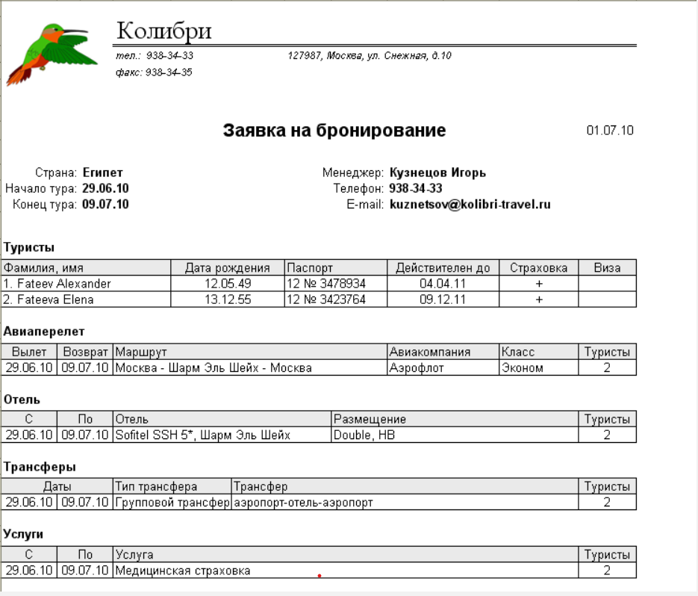
Рисунок 1 – Заказ-наряд нового клиента автосервиса
Сообщениями для системы могут быть запросы на поиск клиентов по ФИО или номеру телефона, команды на создание нового бронирования, запросы на формирование отчетов по продажам за период, а также уведомления от внешних систем (например, подтверждение оплаты от банка).
Система принимает эти данные через приложение, разработанное для сотрудников, обрабатывает их с использованием хранимых процедур базы данных и сохраняет в соответствующие нормализованные таблицы. Это обеспечивает целостность данных, исключает дублирование и позволяет оперативно получать информацию о текущем статусе заявок.

1.4 Информационные ресурсы, формируемые информационной системой и их влияние на результат управления организацией
Выходными документами для информационной системы туристического агентства являются: договоры на оказание туристических услуг, туристические ваучеры, квитанции об оплате, а также аналитические отчеты по продажам, загруженности менеджеров и популярности направлений.
Интегрированная база данных является центральным элементом системы, объединяющим все ключевые аспекты деятельности агентства: управление клиентской базой, каталогом туров, бронированиями, платежами и партнерами. На её основе формируются разнообразные информационные ресурсы, используемые для анализа и принятия управленческих решений. Руководство получает возможность отслеживать эффективность работы каждого менеджера, динамику поступления денежных средств, статус текущих заявок и рентабельность сотрудничества с различными туроператорами.
К числу аналитических материалов, формируемых системой, относятся:
– Отчет по продажам за период – формируется на основе данных по платежам клиентов и позволяет оценить финансовый результат работы агентства (выручку) за различные периоды времени
– Статистика популярности направлений – анализ данных из туров в базе, позволяющий выявить наиболее востребованные страны и типы туров.
– Реестр бронирований – сводный список всех активных заявок со статусами, позволяющий контролировать своевременность оплаты и оформления документов.
– История взаимодействий с клиентом – сводная информация по конкретному туристу, включающая все его прошлые поездки и отзывы.

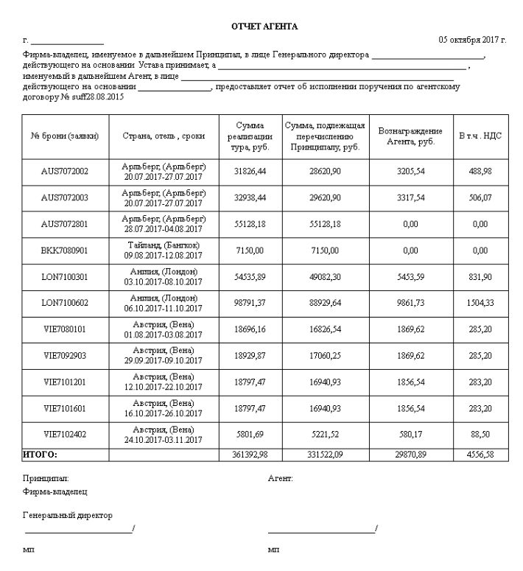
Рисунок 2 – Пример выходного документа
Сообщениями для системы могут быть автоматические уведомления о необходимости внесения доплаты клиентом, напоминания о сроках подачи документов на визу или подтверждения бронирования от туроператора. Система отображает эти статусы в интерфейсе менеджера, позволяя оперативно реагировать на изменения.
Формализованная документация включает в себя договоры, генерируемые на основе шаблонов с подстановкой данных из БД, а также счета на оплату. Автоматизация их формирования значительно сокращает время обслуживания одного клиента и исключает юридические риски, связанные с опечатками в паспортных данных или датах поездки.

1.5 Составление модели функционирования информационной системы
Принцип работы информационной системы туристического агентства основан на централизованном управлении данными с учётом ролевого доступа пользователей. Все информационные потоки сходятся к единому ядру — реляционной базе данных, которая является главным источником достоверной информации о клиентах, доступных турах, текущих бронированиях, платежах, партнерах и эффективности работы менеджеров.
Автоматизация процессов достигается за счёт использования хранимых процедур и триггеров на уровне базы данных, а также бизнес-логики клиентского приложения. Например, при создании нового бронирования система автоматически связывает его с выбранным туром и клиентом, устанавливает начальный статус «В обработке» и проверяет корректность дат. При внесении оплаты система фиксирует транзакцию и пересчитывает баланс по договору.
Функциональную модель системы можно представить как трёхуровневую архитектуру, включающую:
– Уровень данных: ядром системы является реляционная база данных PostgreSQL, построенная по принципам нормализации. Она обеспечивает целостность, безопасность и надёжное хранение информации. На этом уровне реализованы механизмы ссылочной целостности, а также триггеры для логирования действий пользователей.
– Уровень бизнес-логики: реализован частично на стороне сервера базы данных в виде хранимых процедур (PL/pgSQL) и частично в коде приложения. Это позволяет инкапсулировать сложные операции, такие как расчет итоговой стоимости тура или формирование финансового отчета, обеспечивая высокую производительность и защиту от некорректных данных.
– Уровень представления (Presentation Layer): это пользовательский интерфейс, адаптированный под различные роли пользователей:
– Менеджер по работе с клиентами — управляет базой клиентов, подбирает туры, оформляет бронирования;
– Финансовый специалист — фиксирует платежи, контролирует задолженности и формирует отчеты по выручке;
–Администратор — управляет справочниками (типы туров, партнеры), учетными записями сотрудников и просматривает логи системы;
– Клиент (Турист) — имеет ограниченный доступ только к своим бронированиям и статусам оплаты.
На основе анализа предметной области была построена инфологическая модель системы, представленная на рисунке 3. Модель отражает ключевые сущности и взаимосвязи между ними, соответствуя нотации IDEF1X.
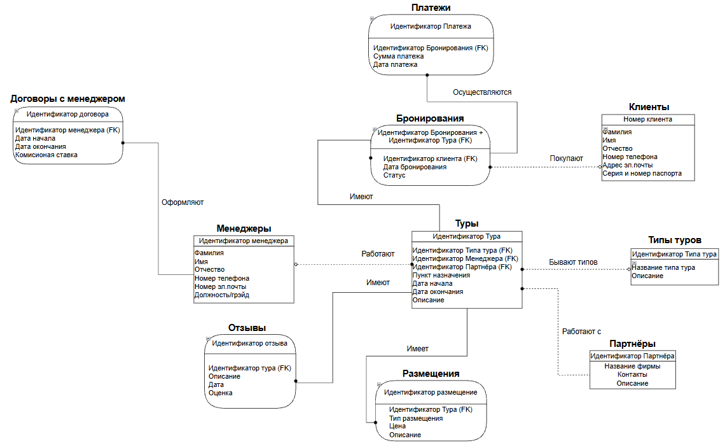
Рисунок 3 – Инфологическая модель работы информационной системы в нотации IDEF1X
Инфологическая модель работы информационной системы в нотации IDEF1X станет основой для формирования физической структуры базы данных

1.6 Отраслевая специфика программного обеспечения. Краткий обзор программных продуктов
Особенности туристической отрасли определяют специфические требования к разрабатываемой информационной системе. Прежде всего, это высокая степень ответственности за корректность данных: ошибка в одной букве фамилии туриста или дате рождения при оформлении билетов и виз может привести к срыву поездки и финансовым искам. Следовательно, система должна обладать строгими механизмами валидации данных на этапе ввода.
Деятельность турагентства характеризуется ярко выраженной сезонностью (пики продаж приходятся на летний период и новогодние праздники) и динамичностью цен. Программное обеспечение должно обеспечивать высокую скорость работы менеджера, так как актуальность предложения туроператора может истечь в течение нескольких минут. Важным аспектом является документооборот: необходимость автоматической генерации договоров, путевок и ваучеров в строгом соответствии с законодательством РФ.
На рынке представлено множество систем для автоматизации туристического бизнеса, которые можно разделить на три основные категории:
1. Облачные CRM-системы (SaaS). Самые популярные представители – U-ON.Travel и МоиДокументы-Туризм.
– Преимущества: Доступ из любой точки мира, интеграция с IP-телефонией и рассылками, автоматическое обновление форм договоров.
– Недостатки: Ежемесячная абонентская плата, зависимость от интернет-соединения, хранение клиентской базы на сторонних серверах (риски утечки данных), перегруженный интерфейс из-за попытки угодить всем типам агентств.
2. Специализированные ERP-системы. Представители – САМО-Тур, Мастер-Тур.
– Преимущества: Мощный функционал для формирования собственных туров (туроперейтинг), сложные алгоритмы расчета себестоимости, интеграция с глобальными системами бронирования (GDS).
– Недостатки: Очень высокая стоимость внедрения и лицензий, сложный и устаревший интерфейс, необходимость обучения персонала, избыточный функционал для классического турагентства.
3. Учетные системы на базе 1С. Представитель — 1С:Турагентство.
– Преимущества: Полная интеграция с бухгалтерией, соответствие налоговому законодательству.
– Недостатки: Сложность в освоении для рядовых менеджеров, низкая скорость работы интерфейса, сложность доработки под уникальные бизнес-процессы компании.
Сравнительный анализ показывает, что существующие решения имеют ряд ограничений для небольших и средних агентств:
- Облачные решения требуют постоянных платежей и ставят под угрозу конфиденциальность базы данных.
- ERP-системы слишком дороги и сложны.
- «Коробочные» продукты часто имеют устаревший интерфейс и низкую производительность.
Учитывая специфику проекта — необходимость быстрого оформления бронирований, строгого контроля платежей и обеспечения максимальной безопасности данных клиентов — наиболее целесообразным решением является локальная разработка. Такой выбор делается по нескольким причинам:
1. Обеспечение мгновенного отклика интерфейса (нативное Desktop-приложение работает быстрее веб-интерфейсов).
2. Гарантии безопасность данных (база данных находится в закрытом контуре предприятия, а не в облаке).
3. Реализация только необходимого функционала без перегрузки интерфейса, что снизит время обучения новых сотрудников.
4. Исключение ежемесячных лицензионных платежей, оставление только затрат на поддержку сервера.
Следовательно, разработанная информационная система представляет собой современное, производительное и безопасное решение, точно адаптированное под бизнес-процессы конкретного туристического агентства.

Проектирование программного компонента информационной системы и его элементов

2.1 Требования к функционалу, структуре и реализации программного компонента информационной системы
В информационной системе туристического агентства реализуются следующие основные информационные процессы, выявленные в ходе предпроектного исследования:
– Управление клиентской базой: регистрация новых туристов, редактирование персональных данных (включая паспортные данные), поиск клиентов по ФИО и контактным данным, просмотр истории путешествий.
– Формирование туристического продукта: создание и ведение справочника туров с указанием направления, дат, стоимости и ответственного менеджера; управление типами туров и вариантами размещения (отелей).
– Жизненный цикл бронирования: оформление заявок на бронирование, отслеживание и изменение статусов, контроль сроков оплаты.
– Финансовый учет: регистрация входящих платежей, привязка оплат к конкретным бронированиям, контроль дебиторской задолженности, формирование истории платежей.
– Взаимодействие с партнерами: ведение базы туроператоров и авиакомпаний, учет контактных данных поставщиков услуг.
– Управление качеством и обратная связь: регистрация отзывов клиентов и инцидентов, возникших в ходе поездки.
– Формирование аналитической отчетности: генерация отчетов по продажам, популярности направлений, загрузке менеджеров и финансовым итогам за период.
– Администрирование: управление учетными записями сотрудников (менеджеров), настройка прав доступа в соответствии с ролевой моделью, логирование действий пользователей.
При расширении функционала системы могут быть добавлены следующие задачи:
– Интеграция с внешними API туроператоров для актуализации наличия мест в реальном времени.
– Автоматическая рассылка email-уведомлений клиентам о статусе визы или времени вылета.
Разрабатываемая информационная система позволяет обеспечить эффективное управление данными о туристических продуктах, оптимизировать внутренние процессы агентства, снизить нагрузку на сотрудников за счет автоматизации рутинных операций и повысить качество обслуживания туристов.
Структура приложения реализуется как «толстый клиент» (Thick Client), взаимодействующий с сервером базы данных напрямую:
1) Слой представления (View Layer): реализован с использованием декларативного фреймворка Jetpack Compose Multiplatform. Отвечает за отображение данных пользователю и захват действий, состоит из набора экранов, управляемых библиотекой навигации Voyager. Каждый экран представляет собой композируемую функцию, которая реактивно перерисовывается при изменении состояния.
2) Слой бизнес-логики (ViewModel Layer): связующее звено между интерфейсом и данными. ViewModel хранит текущее состояние экрана и обрабатывает пользовательские намерения (Intents). Использует Kotlin Coroutines для выполнения асинхронных операций (например, загрузки списка туров) без блокировки основного потока интерфейса. Здесь происходит первичная валидация данных перед отправкой в слой данных.
3) Слой данных (Model / Data Layer): отвечает за взаимодействие с СУБД PostgreSQL. Реализован с использованием ORM-библиотеки Exposed. Включает в себя сущности и рпозитории – классы, инкапсулирующие SQL-запросы и вызовы хранимых процедур.
База данных должна быть нормализованной, защищённой и обеспечивать целостность данных через механизм внешних ключей и транзакций. Она включает таблицы для хранения информации о клиентах, турах, бронированиях, платежах и логах аудита.
Требования к функционированию ПО:
1. Соответствие законодательству: Система должна обеспечивать хранение персональных данных клиентов в соответствии с ФЗ-152 (локальное хранение, разграничение доступа).
2. Ролевая модель доступа: Доступ к данным и функциям должен строго регламентироваться ролью пользователя: администратор, клиентский менеджер, финансовый специалист, турист). Реализация должна происходить как на уровне приложения, так и на уровне ролей в базе данных.
3. Надежность и сохранность данных: Необходимо реализовать автоматическое логирование всех изменений (INSERT, UPDATE, DELETE) в критически важных таблицах через триггеры базы данных.
4. Устойчивость к сбоям: Система должна корректно обрабатывать ошибки подключения к базе данных и некорректный ввод данных пользователем, выводя понятные сообщения об ошибках.
5. Производительность: Время отклика системы при поиске туров или клиентов не должно превышать 1-2 секунд при объеме базы до 100 000 записей. Это потребует применения асинхронных запросов для предотвращения «зависания» интерфейса.
6. Эргономичность: Интерфейс приложения должен быть интуитивно понятным, поддерживать масштабирование и обеспечивать комфортную работу оператора в течение рабочего дня.
7. Гибкость: Программный компонент должен поддерживать возможность обновления справочников без изменения программного кода.

2.2 Проектирование базы данных

2.2.1 Разработка концептуальной модели
Концептуальная схема описывает общую структуру данных и их связи без учёта конкретной реализации. На рисунке 4 представлена концептуальная модель предметной области.
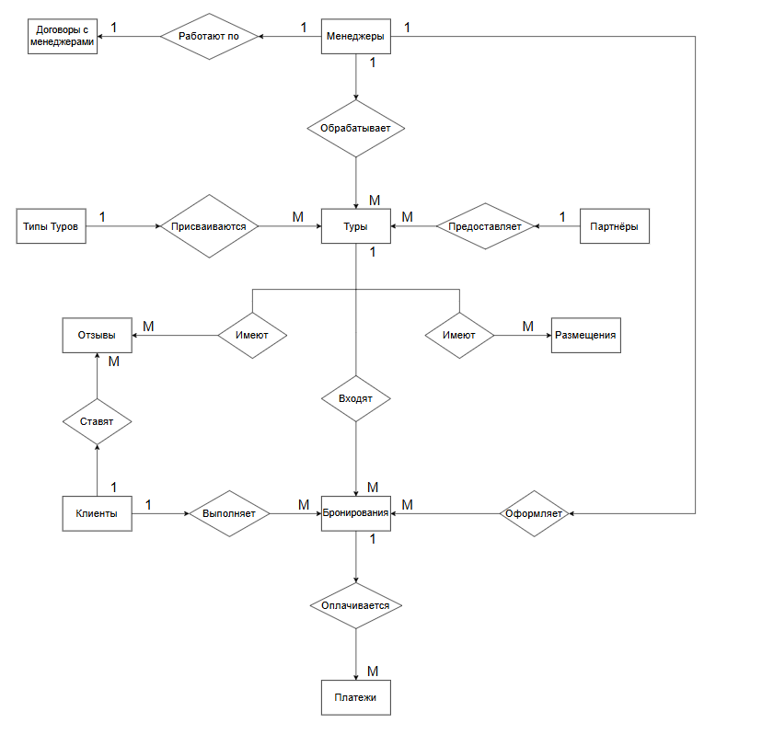
Рисунок 4 – Концептуальная модель предметной области

2.2.2 Описание сущностей
В данной работе спроектирована база данных «TravelAgency» в системе управления базами данных (СУБД) PostgreSQL.
В базе данных выделены следующие основные сущности:
1. Сущность «Клиент» (Clients):
– ClientID – уникальный идентификатор клиента (суррогатный ключ);
– FirstName, LastName – имя и фамилия клиента;
– Phone – контактный номер телефона;
– Email – адрес электронной почты, используемый также в качестве уникального логина для входа в приложение;
– PasswordHash – хеш пароля пользователя (для обеспечения безопасности доступа);
– PassportData – паспортные данные, необходимые для оформления договоров и бронирования билетов;
– RegistrationDate – дата регистрации клиента в системе.
2. Сущность «Менеджер» (Managers):
– ManagerID – уникальный идентификатор сотрудника;
– FirstName, LastName – ФИО сотрудника;
– Position – занимаемая должность (например, «Старший менеджер», «Стажер»);
– HireDate – дата найма (используется для расчета стажа и KPI);
– DB_Login – системное имя пользователя PostgreSQL, используемое для разграничения прав доступа и аудита действий.
3. Сущность «Партнер» (Partners):
– PartnerID – уникальный идентификатор партнера;
– Name – юридическое наименование организации;
– PartnerType – тип предоставляемых услуг (Туроператор, Отель, Авиакомпания, Страховая);
– Contacts – контактная информация для связи с поставщиком.
4. Сущность «Тип тура» (TourTypes):
– TourTypeID – уникальный идентификатор типа;
– TypeName – название категории (например, «Пляжный», «Экскурсионный», «Горнолыжный»);
– Description – описание особенностей данной категории туров.
5. Сущность «Тур» (Tours):
– TourID – уникальный идентификатор туристического продукта;
– TourTypeID – внешний ключ, классифицирующий тур;
– ManagerID – внешний ключ на менеджера, ответственного за создание тура;
– PartnerID – внешний ключ на основного партнера (туроператора);
– Destination – направление (страна, город);
– BaseCost – базовая стоимость тура по каталогу;
– IsActive – флаг актуальности предложения.
6. Сущность «Размещение» (Accommodations):
– AccommodationID – уникальный идентификатор варианта размещения;
– TourID – внешний ключ, связывающий отель с конкретным туром;
– Type – тип номера или категория отеля;
– Cost – стоимость проживания.
7. Сущность «Бронирование» (Bookings):
– BookingID – уникальный идентификатор сделки (заявки);
– TourID – ссылка на выбранный тур;
– ClientID – ссылка на клиента, оформившего заказ;
– ManagerID – ссылка на менеджера, сопровождающего сделку;
– Status – текущее состояние заявки («В обработке», «Подтверждено», «Аннулировано»);
– PaymentStatus – статус оплаты («Не оплачено», «Частично», «Оплачено»);
– FinalPrice – зафиксированная цена продажи на момент оформления сделки (с учетом возможных скидок).
8. Сущность «Платеж» (Payments):
– PaymentID – уникальный идентификатор финансовой транзакции;
– BookingID – ссылка на бронирование, по которому производится оплата;
– Amount – сумма платежа;
– PaymentDate – дата и время проведения операции;
– PaymentMethod – способ оплаты (Наличные, Карта, Перевод);
– TransactionInfo – детали транзакции (номер чека, маска карты).
9. Сущность «Отзыв» (Reviews):
– ReviewID – идентификатор отзыва;
– TourID – ссылка на тур;
– ClientID – ссылка на автора отзыва;
– Rating – числовая оценка качества услуги (от 1 до 5);
– Description – текстовый комментарий.
10. Сущность «Договор с менеджером» (ManagerContracts):
– ContractID – идентификатор трудового договора;
– ManagerID – ссылка на сотрудника;
– CommissionRate – персональная процентная ставка комиссии с продаж.
11. Сущность «Журнал аудита» (AuditLog):
– LogID – идентификатор записи лога;
– DBUser – имя пользователя СУБД, совершившего действие;
– OperationType – тип операции (INSERT, UPDATE, DELETE);
– TableName – имя затронутой таблицы;
– OldData / NewData – снимки данных в формате JSON до и после изменения.

2.2.3 Выбор СУБД. Проектирование таблиц
В данной работе в качестве системы управления базами данных выбрана PostgreSQL. Это одна из наиболее популярных, надежных и многофункциональных объектно-реляционных систем в мире. Выбор обусловлен следующими факторами, критически важными для информационной системы туристического агентства:
1. Надежность и целостность данных (ACID): PostgreSQL гарантирует строгое соблюдение принципов ACID (атомарность, согласованность, изолированность, долговечность). Это критически важно для финансовых операций в таблице Payments и смены статусов в Bookings, чтобы исключить ситуации, когда оплата прошла, а статус бронирования не обновился.
2. Развитая система безопасности: СУБД поддерживает гибкое управление доступом на уровне ролей (Role-Based Access Control). В проекте реализована гибридная модель безопасности: сотрудники авторизуются как пользователи СУБД (CREATE USER), а права доступа разграничены на уровне схемы данных (команды GRANT/REVOKE), что обеспечивает защиту от несанкционированного доступа к конфиденциальной информации клиентов.
3. Поддержка сложных типов данных (JSONB): PostgreSQL обладает мощными возможностями для работы с неструктурированными данными. В проекте это используется в таблице AuditLog, где снимки состояния записей до и после изменений сохраняются в формате JSONB. Это позволяет реализовать универсальный механизм аудита без необходимости менять структуру таблицы логов при добавлении новых полей в бизнес-сущности.
4. Мощный процедурный язык (PL/pgSQL): Наличие встроенного процедурного языка позволило перенести часть бизнес-логики (расчет стоимости, автоматическая смена статусов оплаты, валидация данных) непосредственно на сервер базы данных, что повышает производительность и надежность системы.
5. Открытый исходный код: PostgreSQL является бесплатной системой, что снижает стоимость внедрения и владения программным продуктом для туристического агентства.
На рисунках представлена физическая структура таблиц базы данных «TravelAgency», реализованная в среде pgAdmin
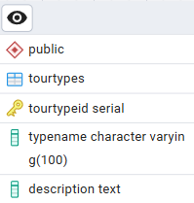
Рисунок 5 – Таблица «Типы туров»
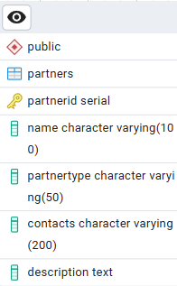
Рисунок 6 – Таблица «Партнёры»

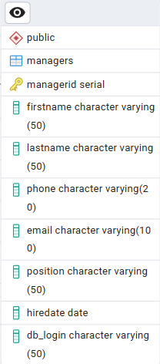
Рисунок 7 – Таблица «Менеджеры»
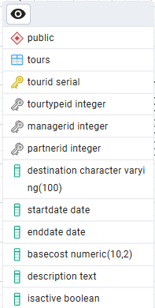
Рисунок 8 – Таблица «Туры»
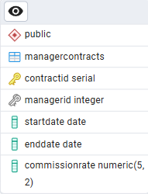
Рисунок 9 – Таблица «Контракты менеджеров»

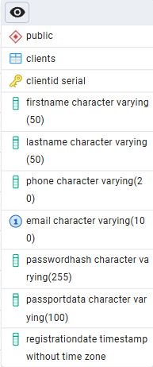
Рисунок 10 – Таблица «Клиенты»

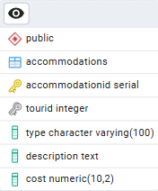
Рисунок 11 – Таблица «Размещения»

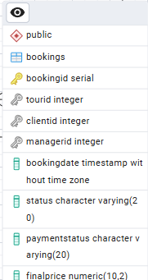
Рисунок 12 – Таблица «Бронирования»
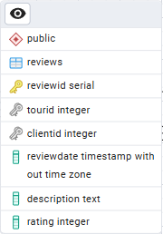
Рисунок 13 – Таблица «Обзоры»

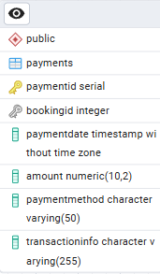
Рисунок 14 – Таблица «Платежи»
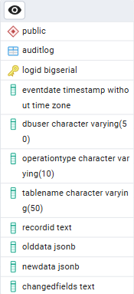
Рисунок 15 – Таблица «Аудит логов»

2.2.4 Логическая модель. Последовательность построения, нормализация ER-диаграммы
Процесс проектирования базы данных с использованием метода нормальных форм (НФ) является итерационным и заключается в последовательном переводе отношений из 1НФ в НФ более высокого порядка по определенным правилам. Каждая следующая НФ накладывает более строгие ограничения на функциональные зависимости, устраняя избыточность данных и аномалии при выполнении операций вставки, обновления и удаления.
Первая нормальная форма
Отношение находится в первой нормальной форме (1НФ), если все его атрибуты являются простыми (атомарными), все используемые домены содержат только скалярные значения, и в таблице отсутствуют повторяющиеся группы.
На начальном этапе проектирования вся информация о деятельности туристического агентства была агрегирована в две основные сущности: Общая таблица бронирований (содержащий смешанные данные о клиентах, турах и менеджерах) и «Платежи». На рисунке 16 представлена схема базы данных в 1НФ.

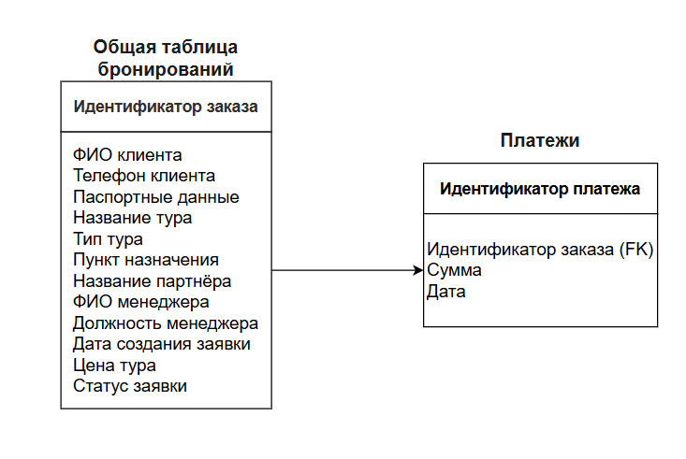
Рисунок 16 – Диаграмма базы данных в 1НФ
Нарушения нормализации в 1НФ:
Несмотря на то, что требование атомарности данных соблюдено, данная модель обладает существенными недостатками:
1. Избыточность данных: Информация о клиенте (ФИО, паспортные данные, телефон) дублируется для каждого оформленного им бронирования. Аналогично, данные о туре (направление, описание, партнер) повторяются в каждой записи о продаже.
2. Аномалии обновления: При изменении фамилии менеджера или контактных данных партнера необходимо обновить информацию во всех исторических записях о продажах. Частичное обновление приведет к противоречивости данных.
3. Аномалии включения: Невозможно внести в базу данных информацию о новом туре или новом менеджере, пока не будет оформлено хотя бы одно бронирование с их участием (так как они не имеют собственных таблиц).
Вторая нормальная форма
Отношение находится во второй нормальной форме (2НФ), если оно уже приведено к 1НФ и каждый неключевой атрибут неприводимо (полностью) зависит от первичного ключа.
Для приведения модели к 2НФ была выполнена декомпозиция таблицы «Единый реестр продаж». Были выделены сущности, зависящие только от своих уникальных идентификаторов: «Клиенты», «Менеджеры» и «Туры». Таблица «Бронирования» стала связующим звеном, содержащим только внешние ключи и параметры самой сделки.
На рисунке 17 представлена схема базы данных в 2НФ.
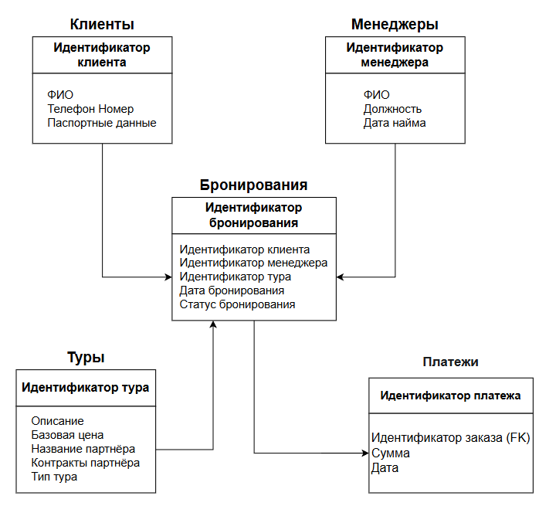
Рисунок 17 – Диаграмма базы данных во 2НФ
Анализ состояния модели в 2НФ:
В результате декомпозиции были устранены аномалии, связанные с дублированием данных о клиентах и сотрудниках. Однако в таблице «Туры» сохранились транзитивные зависимости, нарушающие требования 3НФ:
– Атрибуты партнера (Название, Контакты, Тип партнера) зависят не от Идентификатора туда, а от сущности Партнера, которая пока не выделена в отдельную таблицу.
– Атрибуты типа тура (Название типа, Описание) зависят от категории тура, а не от конкретного экземпляра путевки.
Наличие данных транзитивных зависимостей означает, что таблица находится в 2НФ, но еще не соответствует требованиям Третьей нормальной формы. Для окончательной нормализации необходимо вынести информацию о партнерах и типах туров в отдельные справочники Партнёры и Типы туров, что и было реализовано в итоговой физической модели (описанной в пункте 2.2.5).
Третья нормальная форма
Отношение находится в третьей нормальной форме (3НФ), если оно уже находится во 2НФ и каждый неключевой атрибут нетранзитивно зависит от первичного ключа. То есть, значение любого поля в таблице должно зависеть только от первичного ключа этой таблицы, а не от других полей.
После приведения базы данных туристического агентства к 2НФ в системе оставались таблицы (в частности, «Туры»), в которых отдельные атрибуты имели транзитивные зависимости:
– Информация о партнере (название, контакты) зависела не от конкретного тура, а от контрагента.
– Описание типа тура зависело от категории, а не от экземпляра путевки.

Для устранения этих зависимостей база данных была дополнительно декомпозирована, что привело к выделению новых справочных сущностей:
1. «Партнеры» – хранит информацию о туроператорах, отелях и авиакомпаниях.
2. «Типы туров» – классификатор туристических продуктов.
3. «Размещения» – выделена в отдельную таблицу, так как один тур может предлагать различные варианты проживания (разные категории номеров), и хранить это внутри таблицы туров было бы нарушением атомарности или приводило к дублированию.
В таблице «Туры» описательные поля были заменены на внешние ключи (Идентификатор партнёра, Идентификатор типа тура). На рисунке 18 представлена итоговая диаграмма базы данных в 3НФ.
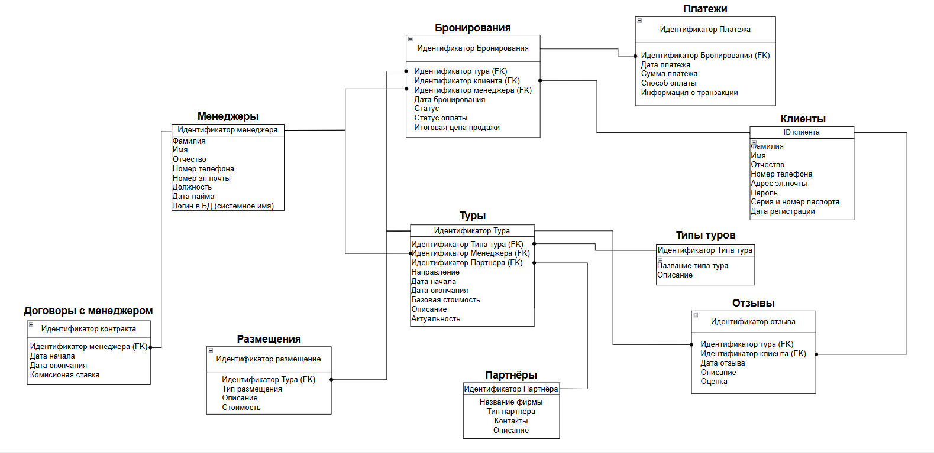
Рисунок 18 – Диаграмма базы данных в 3НФ

2.2.5 Физическая модель. Ограничения в формировании базы данных
Физическая модель данных представляет собой реализацию логической структуры в среде конкретной СУБД — PostgreSQL. На этом этапе были определены типы данных, ограничения целостности, индексы и механизмы хранения, обеспечивающие производительность и надежность системы.
Обеспечение ссылочной целостности
Ссылочная целостность является фундаментальным аспектом базы данных, гарантирующим, что связи между объектами не будут нарушены. В разработанной системе она реализуется через механизм внешних ключей (FOREIGN KEY).
Стратегия поддержания целостности включает:
1. Запрет удаления (RESTRICT): Система не позволит удалить запись о Клиенте, Тур или Менеджере, если с ними связаны существующие Бронирования. Это предотвращает появление «сиротских» записей и потерю истории продаж.
2. Каскадное удаление (CASCADE): Применяется только для зависимых сущностей, не имеющих самостоятельной ценности. Например, при удалении Тура автоматически удаляются связанные с ним варианты Размещения, так как они не могут существовать без основного продукта.
Ограничения (Constraints) на уровне базы данных
Для обеспечения валидности данных на уровне СУБД применены следующие типы ограничений:
– PRIMARY KEY (Первичный ключ): Использован суррогатный ключ (тип SERIAL или BIGSERIAL) для всех таблиц, что обеспечивает уникальную идентификацию каждой записи и ускоряет операции соединения (JOIN).
– NOT NULL (Обязательность): Критически важные поля (ФИО клиента, Цена тура, Статус заявки) защищены от записи пустых значений.
– UNIQUE (Уникальность): Поле Email в таблице Клиентов имеет ограничение уникальности, так как оно используется в качестве логина для входа в систему.
– CHECK (Проверка значений): Реализует бизнес-правила непосредственно в БД. Примеры:
1. Рейтинг отзыва: CHECK (Rating BETWEEN 1 AND 5);
2. Статус бронирования: CHECK (Status IN ('В обработке', 'Подтверждено', ...));
3. Тип партнера: CHECK (PartnerType IN ('Отель', 'Авиа', ...)).
Типы данных
Выбор типов данных обусловлен спецификой предметной области и требованиями к точности:
- DECIMAL(10,2): Используется для всех финансовых показателей (Cost, Amount, FinalPrice) для исключения ошибок округления, свойственных типам с плавающей точкой.
- TIMESTAMP / DATE: Используется для хранения времени операций и дат поездок.
- JSONB: Используется в таблице AuditLog для хранения снимков состояния записей. Это позволяет гибко сохранять структуру удаленных или измененных данных без жесткой привязки к схеме.
- BOOLEAN: Флаг IsActive для логического удаления (скрытия) устаревших туров вместо их физического удаления.
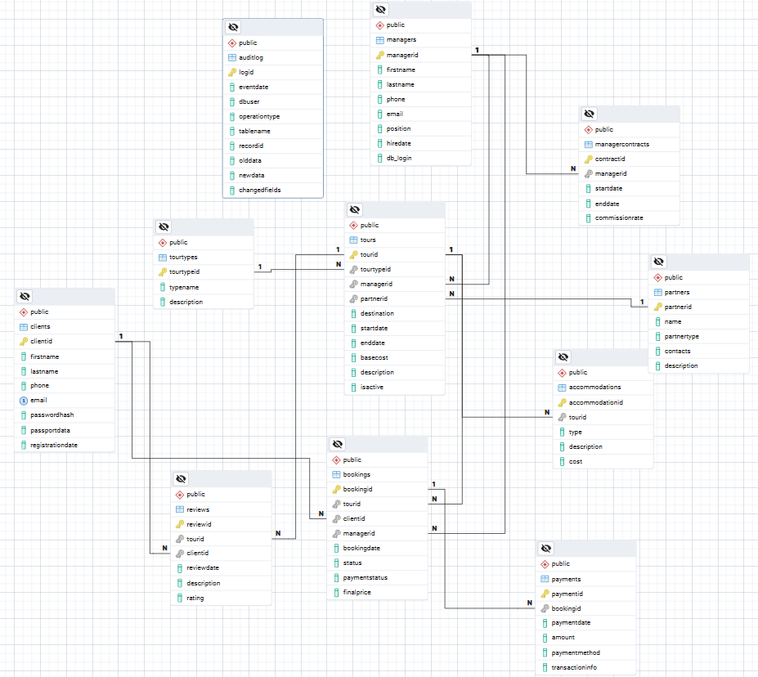
Рисунок 19 – Диаграмма физической модели базы данных

Проектирование

2.3.1 Построение структурной схемы программного обеспечения
На рисунке 20 представлена структурная схема программного комплекса, где выделены четыре ключевые подсистемы, взаимодействующие через единое ядро доступа к данным.
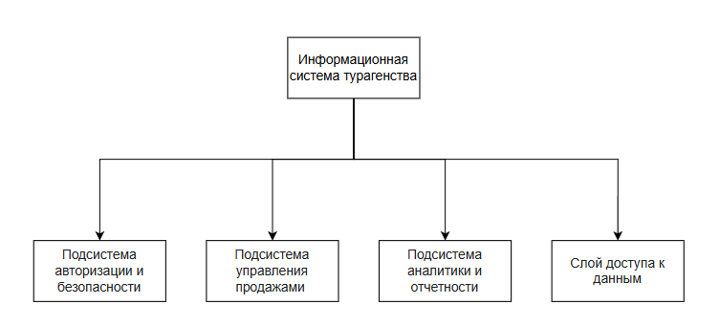
Рисунок 20 – Структурная схема ИС

2.3.2 Функциональное моделирование (IDEF0)
Модель функционирования системы описывает основные функции и процессы, которые выполняются в системе, а также связи и взаимодействия между ними. Модель функционирования к информационной системе автосервиса представлена на рисунках 15–16.
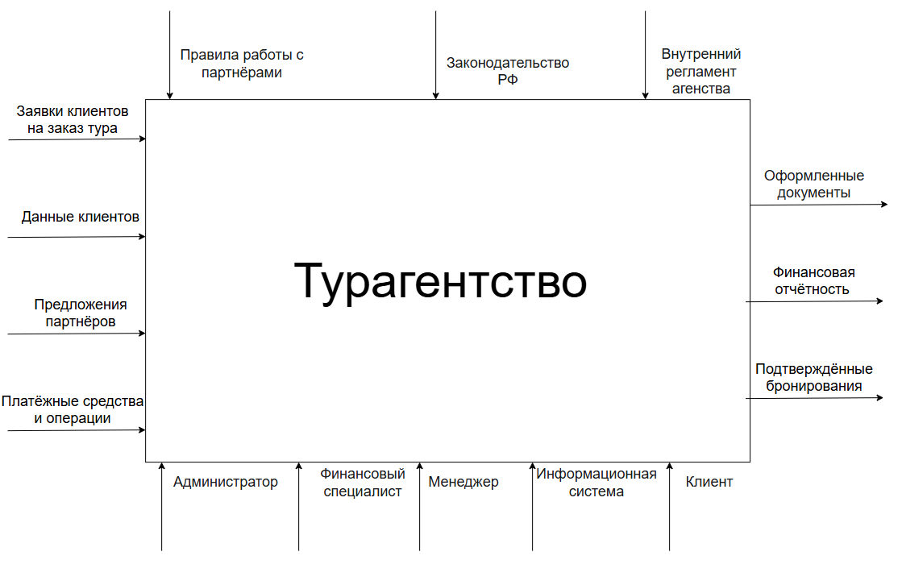
Рисунок 21 – Функциональная схема системы (IDEF0)
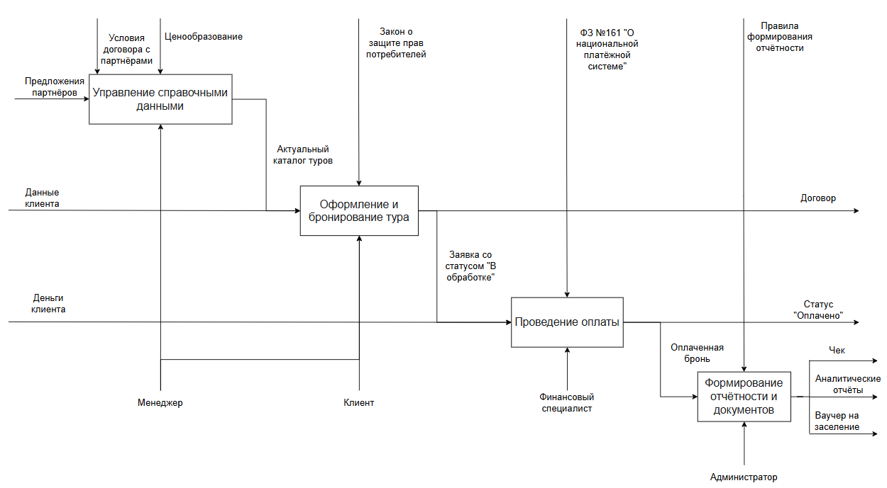
Рисунок 22 – Декомпозиция диаграммы для функциональной модели Турагентства в нотации IDEF0

2.3.3 UML-моделирование
Диаграмма компонентов
Диаграмма компонентов визуализирует физическую структуру программного обеспечения, показывая организацию и зависимости между программными компонентами. Она позволяет увидеть систему на высоком уровне абстракции: от пользовательского интерфейса до базы данных и внешних библиотек. Диаграмма компонентов для турагентства представлена на рисунке 17.
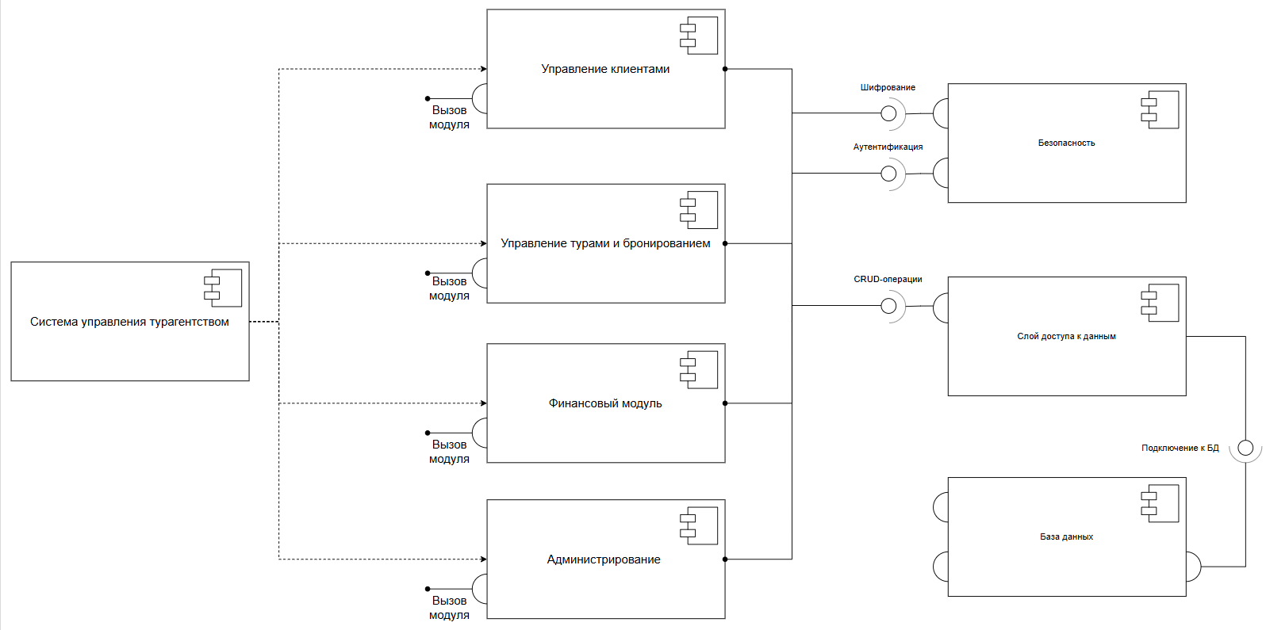
Рисунок 23 – Диаграмма компонентов
На данной диаграмме представлена архитектура системы «Туристическое агентство». Система разбита на логические модули, соответствующие функциональным обязанностям пользователей:
– Функциональные компоненты (Управление клиентами, Турами, Финансами, Администрирование) реализуют бизнес-логику приложения и пользовательский интерфейс.
– Компонент Безопасность предоставляет сервисы шифрования паролей и проверки прав доступа (авторизации).
– Компонент Слой доступа к данным абстрагирует работу с базой данных, предоставляя единый интерфейс для сохранения и чтения информации.
– База данных является внешним независимым компонентом, обеспечивающим физическое хранение информации.
Диаграмма кооперации
Диаграмма кооперации показывает, как объекты взаимодействуют друг с другом для выполнения конкретной задачи, акцентируя внимание на связях, а не на времени (как в диаграмме последовательности).
Один из сценариев взаимодействия пользователя с информационной системой турагентства представлен на рисунке, где изображена диаграмма кооперации. Здесь представлен процесс взаимодействия участников системы в рамках сценария удаленного бронирования тура клиентом:
– Клиент самостоятельно взаимодействует с модулем бронирования: выбирает туристический продукт и инициирует создание заявки.
– Информационная система сохраняет предварительную заявку в Базе Данных.
– Менеджер получает уведомление о новой заявке, проверяет корректность паспортных данных и подтверждает возможность бронирования (переводит статус в «Ожидает оплаты»).
– После поступления денежных средств на счет компании Финансовый специалист регистрирует транзакцию через модуль платежей. Система (на уровне логики Базы Данных) фиксирует платеж, автоматически переводит статус бронирования в «Оплачено» и генерирует документы.
– Клиент получает доступ к скачиванию туристического ваучера в своем интерфейсе. Действия всех пользователей протоколируются для Администратора через подсистему аудита.

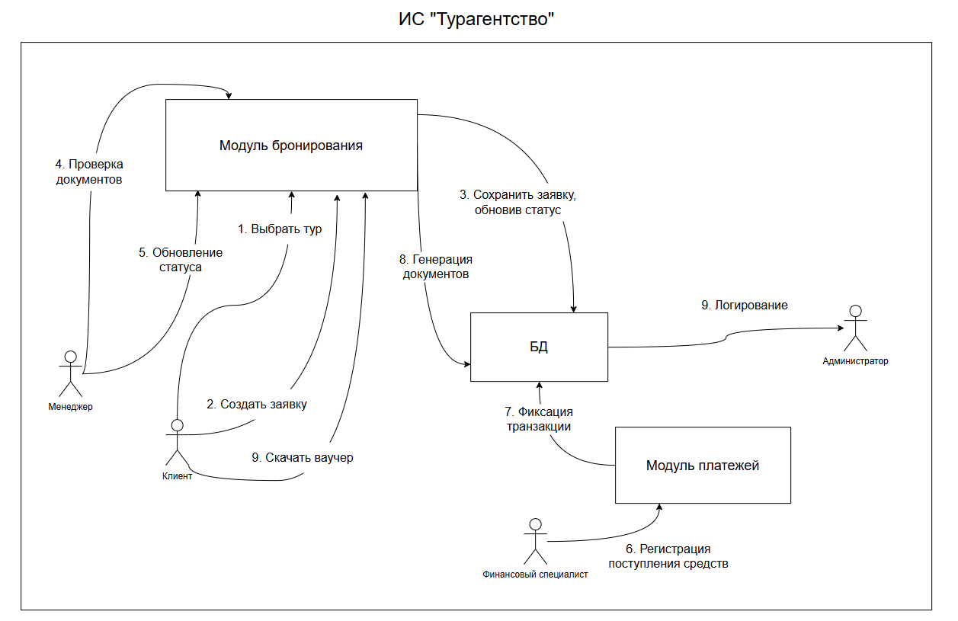
Рисунок 24 – Диаграмма кооперации
Диаграмма размещения
Диаграмма размещения используются для моделирования статического представления системы с точки зрения размещения. То есть моделирует физическое представление с помощью аппаратных компонентов и показывает, какие программные компоненты работают на каждом узле. На диаграмме размещения представлены узлы, которые выполняют одну или несколько компонентов, подсистем или исполняемых файлов. На рисунке 19 представлены узлы и связи между ними.

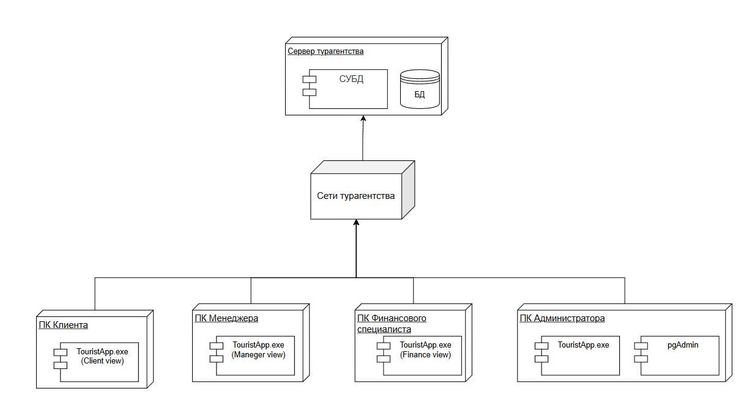
Рисунок 25 – Диаграмма размещения для системы автосервиса
Диаграмма состояний
Диаграмма состояний показывает динамическое поведение системы: в каких состояниях может находиться приложение и какие события вызывают переход из одного состояния в другое.
Диаграмма состояний моделирует жизненный цикл работы пользователя с клиентским приложением системы.
1. Инициализация: При запуске приложение переходит в состояние «Авторизация». Система ожидает ввода учетных данных. В случае ошибки происходит переход в состояние «Ошибка входа» с возможностью повторной попытки.
2. Основная работа: После успешного входа система переходит в состояние «Главное окно приложения», предоставляя доступ к навигационному меню (Туры, Клиенты, Бронирования).
3. Выполнение операций: Из главного окна пользователь может переходить в специализированные состояния:
– Управление бронированием: для создания сделок и смены статусов.
– Редактирование данных: для изменения справочной информации.
– Финансовые операции: для фиксации платежей.
4. Обработка ошибок: При вводе некорректных данных (например, дата окончания тура раньше даты начала) система переходит в состояние «Ошибка валидации», блокируя сохранение до исправления данных.
5. Завершение: При нажатии кнопки «Выход» приложение завершает сессию, закрывает соединение с БД и переходит в конечное состояние.
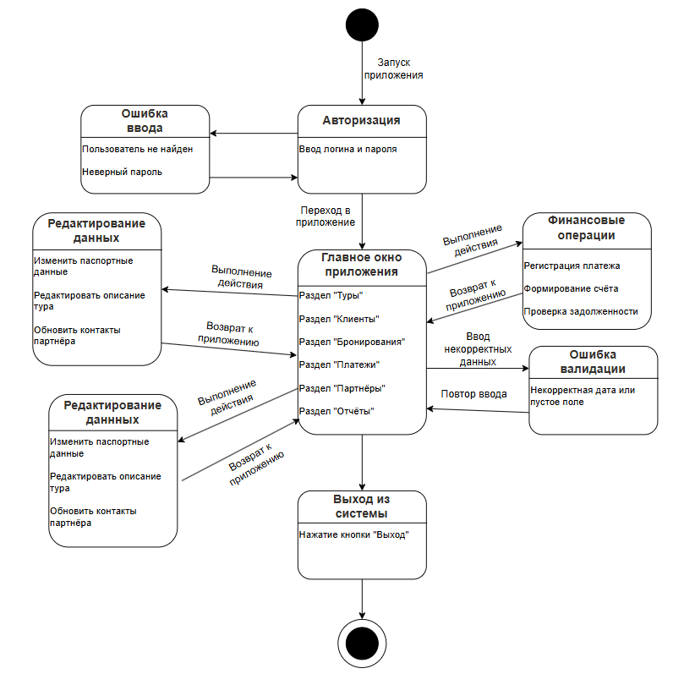
Рисунок 26 – Диаграмма состояний
Диаграммы потоков данных
Контекстная диаграмма (DFD-диаграмма уровня 0) — это самый верхний уровень. Она отображает систему как единый процесс «Информационная система Турагентства», взаимодействующий с внешними сущностями: Администратором, Менеджером, Финансовым специалистом и Клиентом.
Эта диаграмма на рисунке 27 определяет границы системы. Клиент передает системе свои данные и пожелания, получая взамен оформленные документы (ваучеры). Менеджер наполняет систему данными о турах и управляет процессом бронирования. Финансовый специалист вводит данные о транзакциях, обеспечивая учет денежных средств. Администратор получает данные о безопасности (логи) и управляет доступом.
Все внутренние процессы обработки и хранения данных скрыты внутри главного процесса и будут детализированы на следующем уровне декомпозиции.
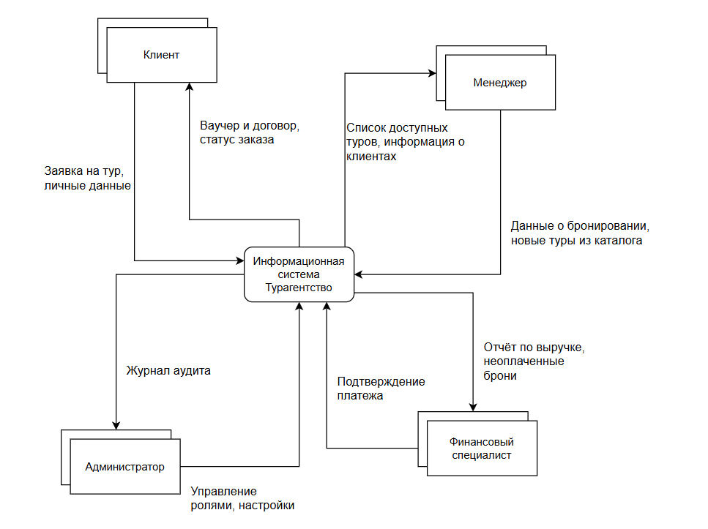
Рисунок 27 – DFD-диаграмма 0 уровня системы
DFD-диаграмма уровня 1 на рисунке 28 детализирует внутреннее функционирование системы, разбивая сложную задачу на более простые и управляемые подзадачи. Она служит основой для проектирования модульной структуры приложения и помогает распределить обязанности между разработчиками, контекстную диаграмму, разделяя систему на четыре ключевых функциональных подпроцесса и определяя основные хранилища данных.
1. «Управление турами» отвечает за формирование продуктового каталога. Менеджер вносит данные, которые сохраняются в хранилище.
2. «Работа с клиентами и бронирование» центральный процесс системы. Обрабатывает заявки клиентов, регистрирует персональные данные клиентов и создает записи о сделках.
3. «Финансовый учет» обеспечивает фиксацию денежных поступлений. Данные сохраняются, после чего процесс обновляет статус соответствующего бронирования
4. «Администрирование и Отчетность» агрегирует данные из всех хранилищ для формирования аналитических отчетов и предоставляет Администратору доступ к журналу аудита для контроля безопасности

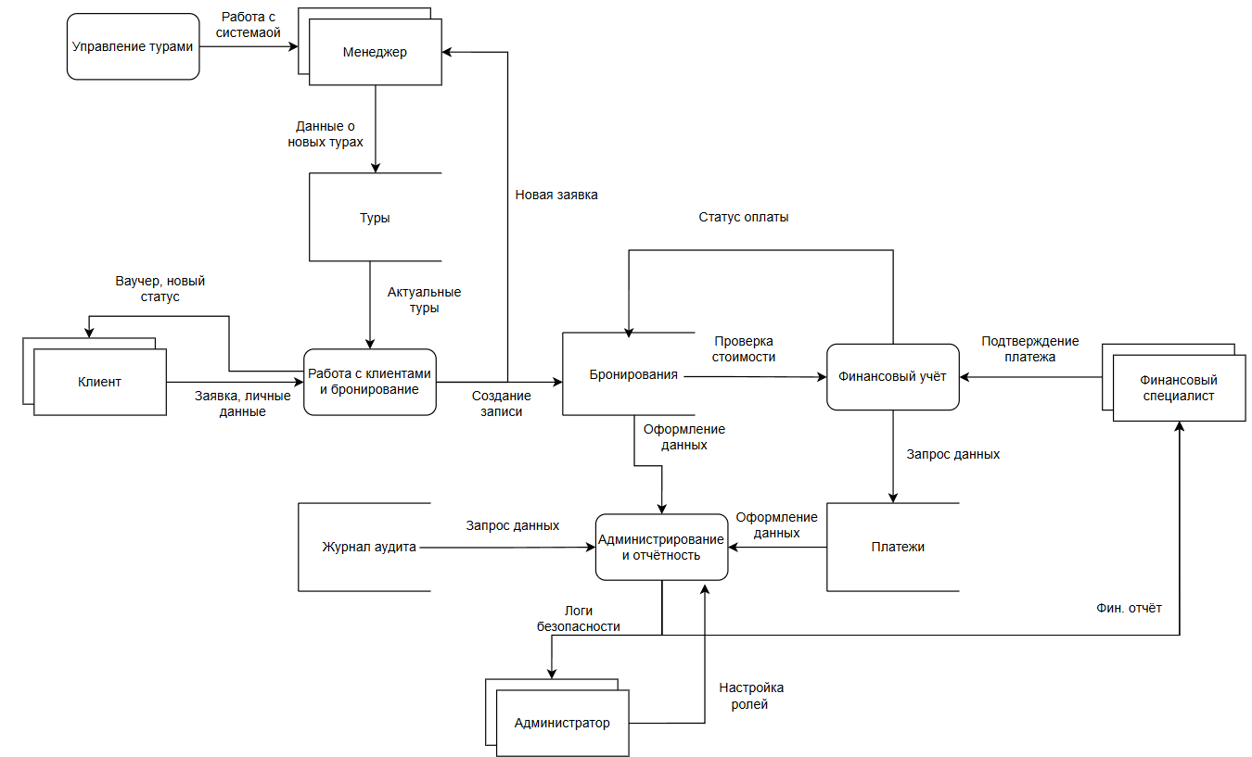
Рисунок 28 – DFD-диаграмма 1 уровня
Диаграмма DFD уровня 2 детализирует один из процессов уровня 1 — «Работа с клиентами и бронирование». На этой диаграмме показано, как данные о новой заявке на тур проходят через последовательность операций: идентификация или регистрация клиента, проверка актуальности и стоимости тура, формирование записи о бронировании и генерация пакета документов (договор).
Каждый шаг сопровождается соответствующим потоком данных. Эта диаграмма показывает, как конкретный бизнес–процесс реализуется на уровне алгоритмов и потоков данных. Она важна для разработки программной логики, так как позволяет точно определить последовательность действий

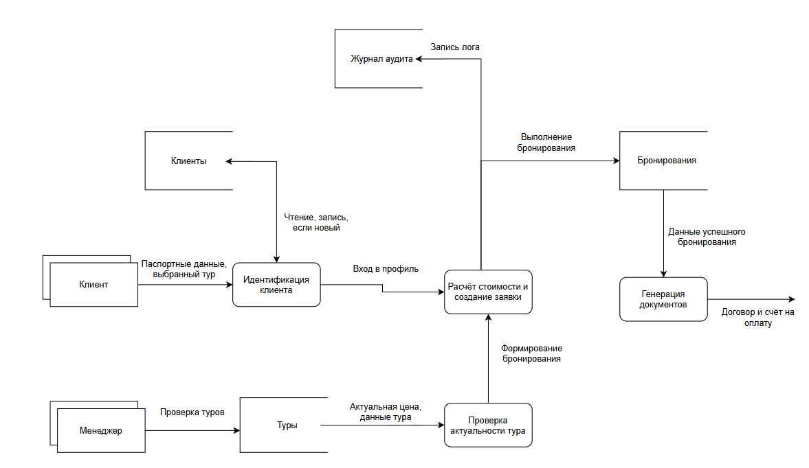
Рисунок 29 – DFD (2)-диаграмма уровня процесса «Работа с клиентами и бронирование»
Диаграмма Йордана–Де Марко — это ещё одна разновидность DFD. Её главная визуальная особенность — процессы изображаются в виде кругов (рис.30), а хранилища данных — в виде двух параллельных линий.
Нотация Гейна–Сарсона — это одна из классических нотаций для моделирования потоков данных. От нотации Йордана–Де Марко она отличается в основном графическим изображением элементов: процессы — прямоугольники с закругленными углами, хранилища — вытянутые «П»–образные блоки (рис. 31).
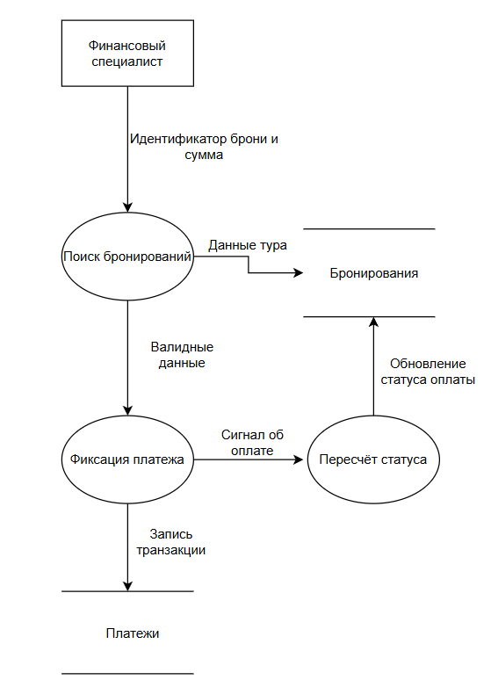
Рисунок 30 – Диаграмма Йордана – Де Марко

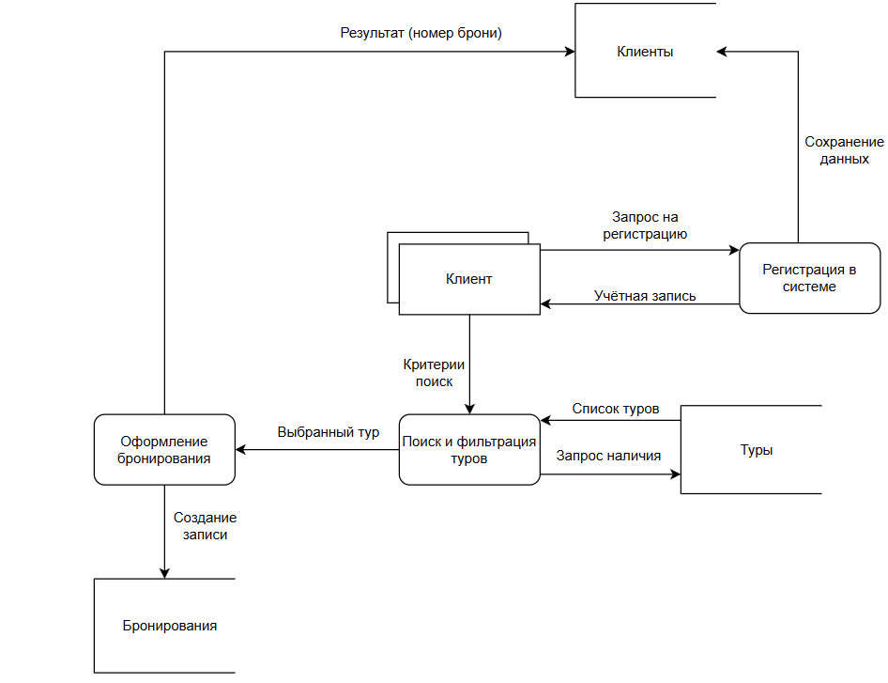
Рисунок 31 – Диаграмма Гейна-Сарсона
Диаграмма последовательности
Диаграмма последовательности на рисунке 32 иллюстрирует динамику взаимодействия объектов системы во времени для двух различных сценариев использования. Рассмотрим два таких сценария:
1. Сессия Менеджера:
– Пользователь проходит аутентификацию. Система определяет роль «Менеджер» и загружает соответствующий интерфейс.
– Менеджер инициирует процесс создания бронирования. Интерфейсный модуль передает данные в слой доступа к БД, где вызывается хранимая процедура create_booking.
– После успешного выполнения транзакции система возвращает подтверждение и номер созданной заявки.
2. Сессия Клиента:
– Клиент авторизуется в системе. Приложение определяет роль «Турист» и открывает личный кабинет.
– При переходе в раздел «Мои поездки» приложение отправляет запрос к базе данных (get_my_tours).
– Полученные данные отображаются пользователю в виде списка.

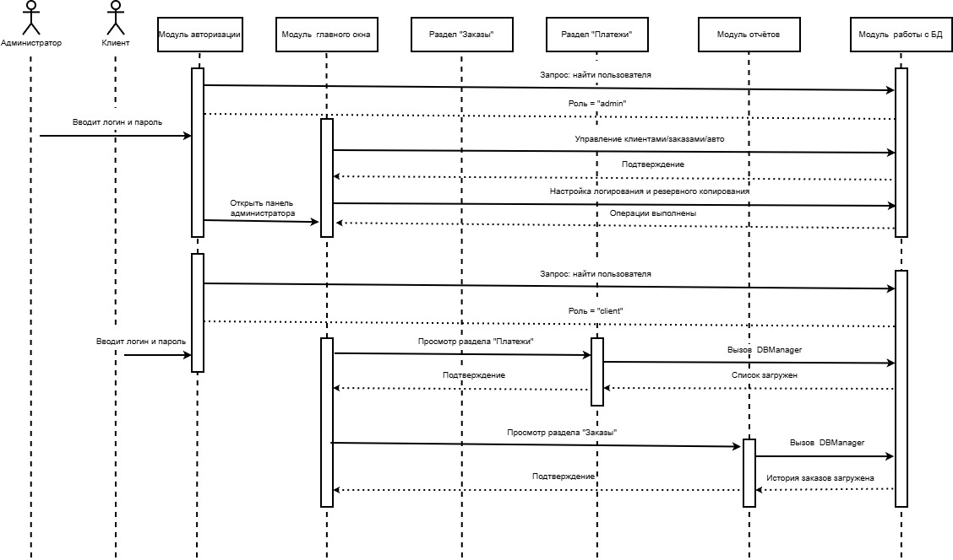
Рисунок 32 – Диаграмма последовательности
Диаграмма прецедентов
Создание диаграммы прецедентов позволяет лучше понять, как пользователи будут взаимодействовать с системой, и обеспечить, чтобы система предоставляла необходимую функциональность для удовлетворения их потребностей. Она представлена на рисунке 33.
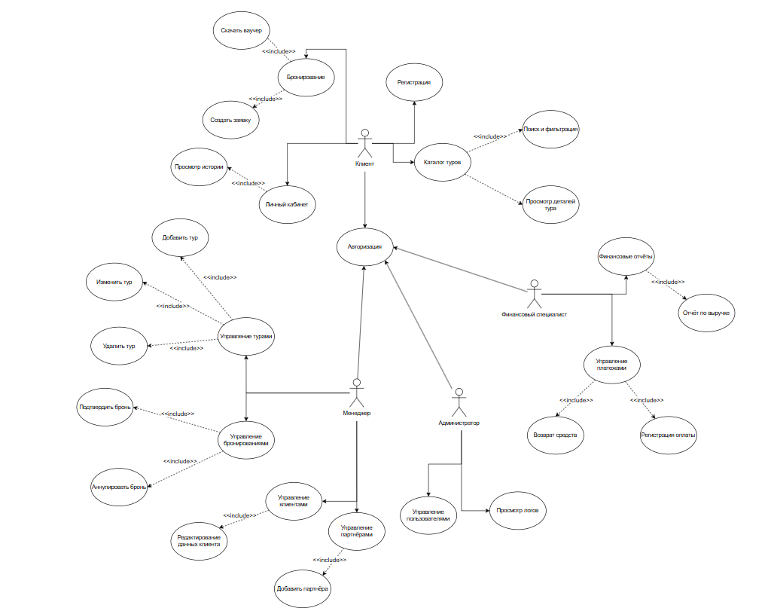
Рисунок 33 – Диаграмма прецедентов
На данной схеме представлены преценденты в следующем перечне:
1. Прецеденты с участием Клиента:
– Регистрация и Авторизация:
– Каталог Туров
– Бронирование
2. Прецеденты с участием Менеджера:
– Управление турами
– Управление бронированиями
– Управление клиентами
– Управление партнёрами
3. Прецеденты с участием Финансового специалиста:
– Составление финансовых отчётов
– Управление платежами
4. Прецеденты с участием Администратора:
– Управление пользователями
– Просмотр логов

3 Реализация программного компонента информационной системы

3.1 Выбор среды программирования
В качестве среды разработки была выбрана IntelliJ IDEA Ultimate, которая является отраслевым стандартом для разработки на языке Kotlin. Среда предлагает мощные инструменты для рефакторинга кода, интеллектуальное автодополнение, встроенный отладчик, нативную интеграцию интеграцию с системой сборки Gradle, что значительно ускоряет процесс разработки.
Клиентская часть информационной системы реализована как кроссплатформенное десктопное приложение с использованием технологии Jetpack Compose Multiplatform. Такой выбор обусловлен следующими факторами:
– Декларативный подход к UI: Позволяет описывать интерфейс на языке Kotlin, что сокращает объем шаблонного кода и упрощает поддержку визуальных компонентов.
– Высокая производительность: Compose использует аппаратное ускорение (Skia) для отрисовки интерфейса, обеспечивая плавность работы даже на слабых машинах.
– Единая кодовая база: Логика и интерфейс пишутся на одном языке, что исключает ошибки при передаче данных между слоями.
Для организации архитектуры приложения использован паттерн MVVM (Model-View-ViewModel) в связке с библиотекой навигации Voyager и DI-фреймворком Koin. Это обеспечивает модульность, тестируемость и легкую расширяемость системы.
Серверная часть (в контексте взаимодействия с базой данных) реализована с помощью ORM-библиотеки Exposed. Она предоставляет типобезопасный DSL (Domain Specific Language) для написания SQL-запросов на Kotlin, что исключает синтаксические ошибки SQL на этапе компиляции и защищает от SQL-инъекций.
В качестве системы управления базами данных используется PostgreSQL, выбранная за поддержку сложных транзакций и наличие мощного процедурного языка PL/pgSQL, на котором реализована часть бизнес-логики (хранимые процедуры и триггеры). Взаимодействие приложения с БД осуществляется через драйвер JDBC.
Для формирования отчетной документации (договоров и финансовых отчетов) используется библиотека Apache POI, позволяющая генерировать файлы формата Microsoft Excel (.xlsx) непосредственно из приложения.
Таким образом, выбранный стек технологий обеспечивает надёжность, масштабируемость и удобство сопровождения информационной системы «Турагентство».

3.2 Описание интерфейса (главное окно) приложения. Вход в систему
Главное окно информационной системы «TravelAgency» представляет собой центральную точку входа для всех категорий пользователей, обеспечивающую авторизацию и доступ к функционалу в соответствии с их ролью (менеджер, финансовый специалист, администратор, клиент). Интерфейс выполнен в современном стиле с использованием принципов Material Design, что обеспечивает интуитивно понятное взаимодействие и высокую скорость освоения программы сотрудниками.
При запуске приложения пользователю отображается окно авторизации. Оно содержит следующие элементы управления:
– поле «Логин» — для ввода уникального идентификатора пользователя;
– поле «Пароль» — для ввода пароля с возможностью скрытия/отображения символов;
– кнопку «Войти» — для инициализации процесса аутентификации;
– ссылку «Регистрация» — для перехода к форме создания нового профиля (доступно только для клиентов-туристов).
При нажатии кнопки «Войти» приложение отправляет запрос к базе данных. В случае успешной проверки учетных данных система определяет роль пользователя и выполняет маршрутизацию на соответствующий стартовый экран:
– Менеджер получает доступ к рабочему столу (Dashboard), где отображаются списки активных заявок, календарь туров и база клиентов;
– Финансовый специалист перенаправляется в модуль «Платежи» для контроля поступления денежных средств;
– Администратор попадает в панель управления настройками системы, справочниками и логами безопасности;
– Клиент попадает в личный кабинет, где представлен каталог туров и история его путешествий.
В случае некорректного ввода данных или отсутствия прав доступа система выводит всплывающее уведомление (Snackbar/Dialog) с описанием ошибки и предложением повторить попытку. Реализована защита от несанкционированного доступа — функционал системы полностью заблокирован до момента успешной авторизации.
Главное окно построено на основе декларативного подхода Jetpack Compose, что позволяет интерфейсу корректно масштабироваться на экранах с разным разрешением. Цветовая схема приложения использует спокойные тона, снижающие нагрузку на зрение при длительной работе менеджеров.
На рисунках 34-37 представлены макеты окон входа в систему, регистрации и обработки ошибок.
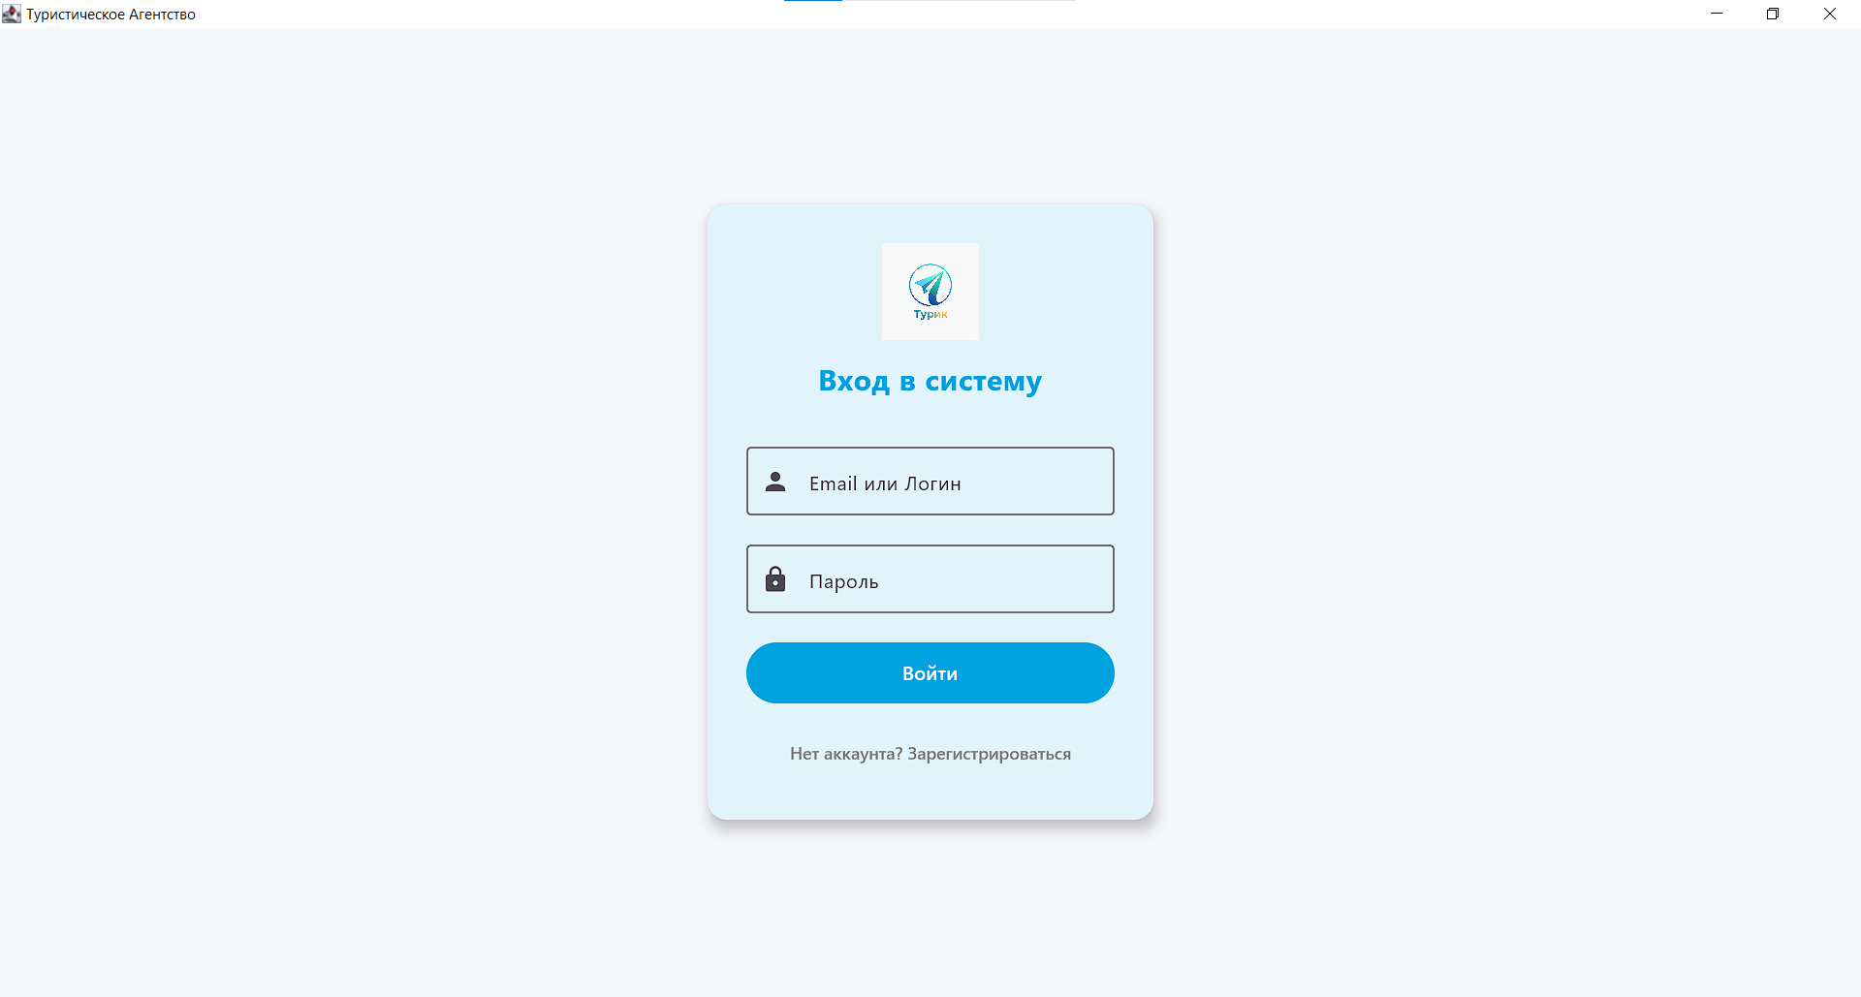
Рисунок 34 – Окно авторизации в системе
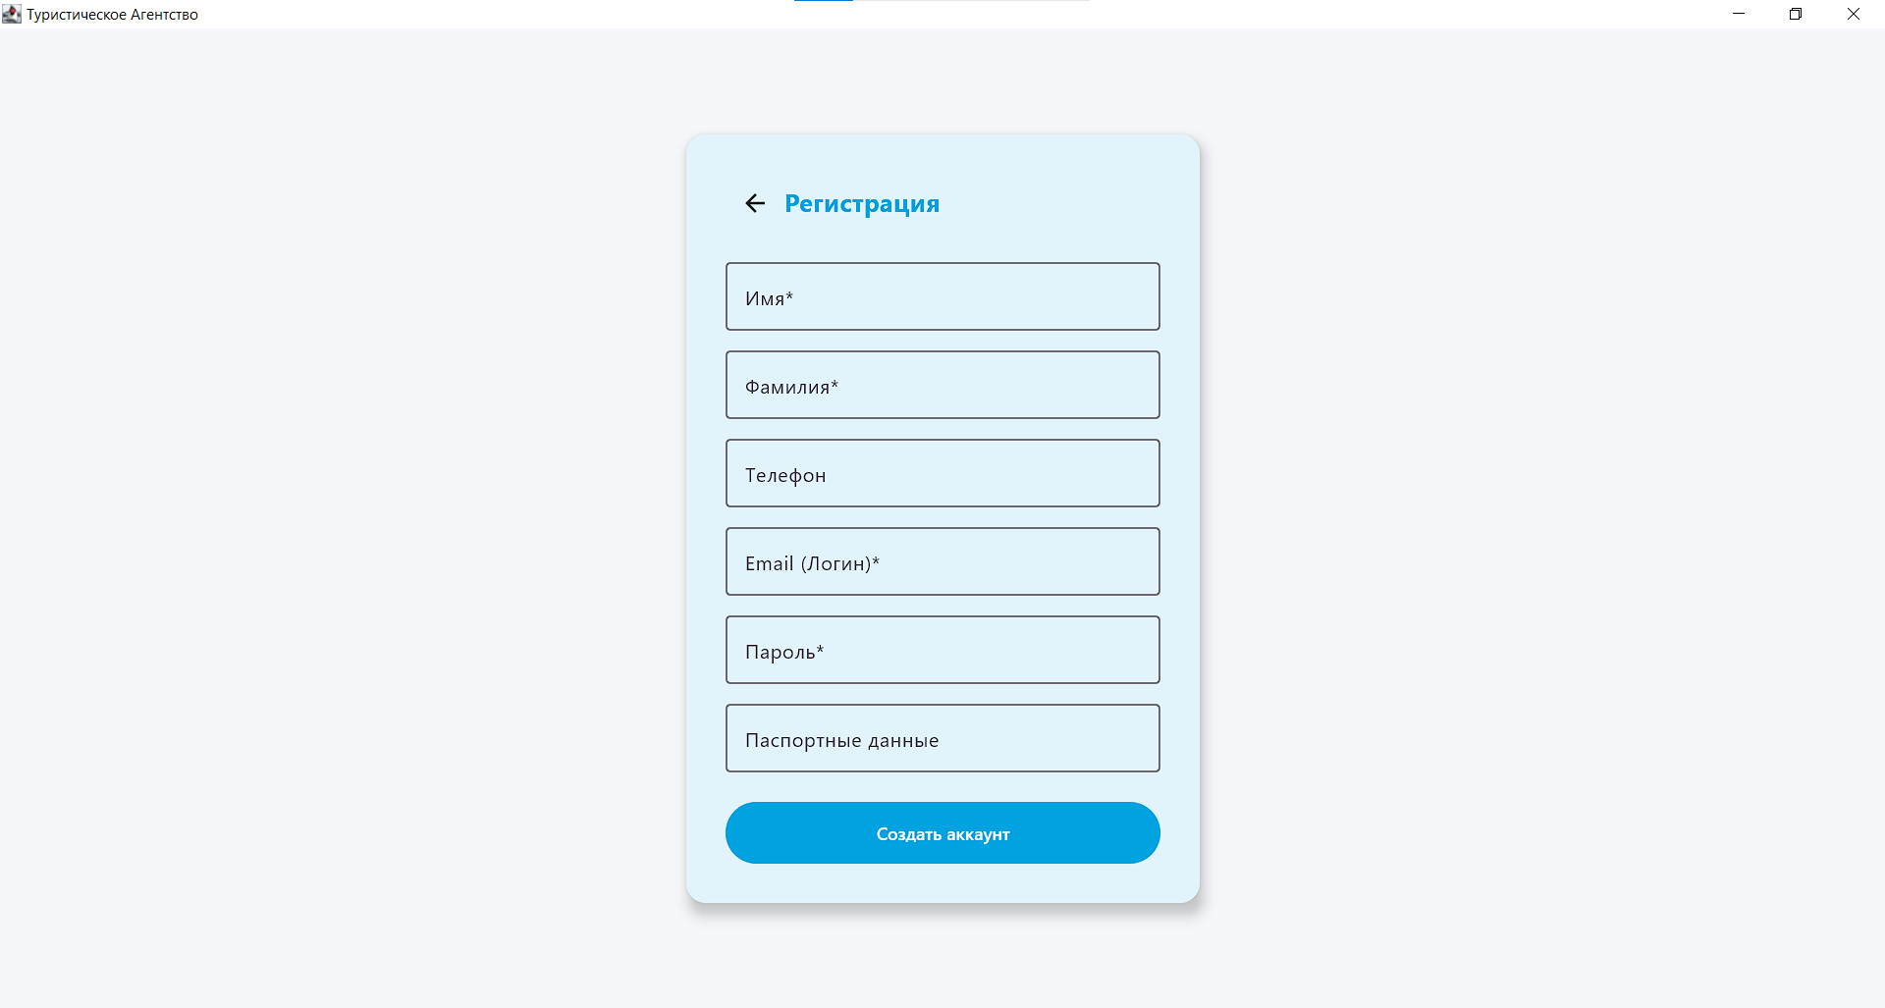
Рисунок 35 – Окно регистрации нового клиента
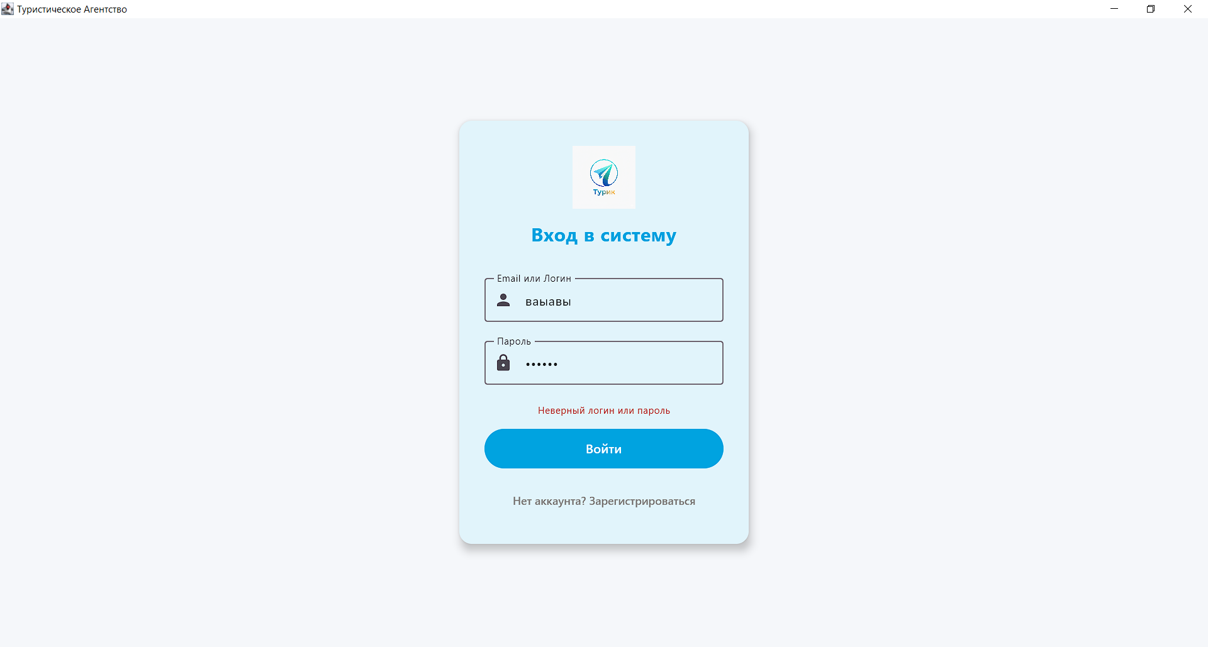
Рисунок 36 – Уведомление об ошибке авторизации
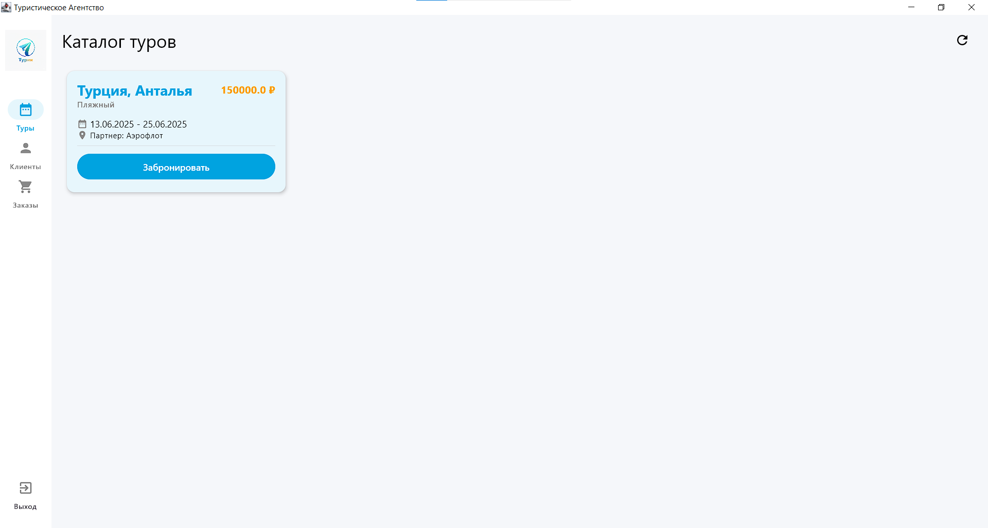
Рисунок 37 – Главное меню приложения (вид для Менеджера)

3.3 Описание окон приложения. Возможности для пользователя
Информационная система «Туристическое агентство» включает в себя набор взаимосвязанных экранных форм, обеспечивающих выполнение всех бизнес-процессов туристического агентства. Интерфейс разработан с использованием библиотеки компонентов Material Design, что гарантирует единообразие стиля и удобство навигации.
Логика переходов между окнами построена по иерархическому принципу с использованием бокового навигационного меню (Navigation Rail).
Интерфейс Администратора
Администратор обладает полным техническим доступом к системе. Главное окно администратора содержит боковое навигационное меню со следующими разделами:
– «Штат» — таблица для управления учетными записями менеджеров, назначения должностей и дат найма.
– «Аудит — экран для просмотра логов безопасности, позволяющий фильтровать события по дате, пользователю или типу операции.
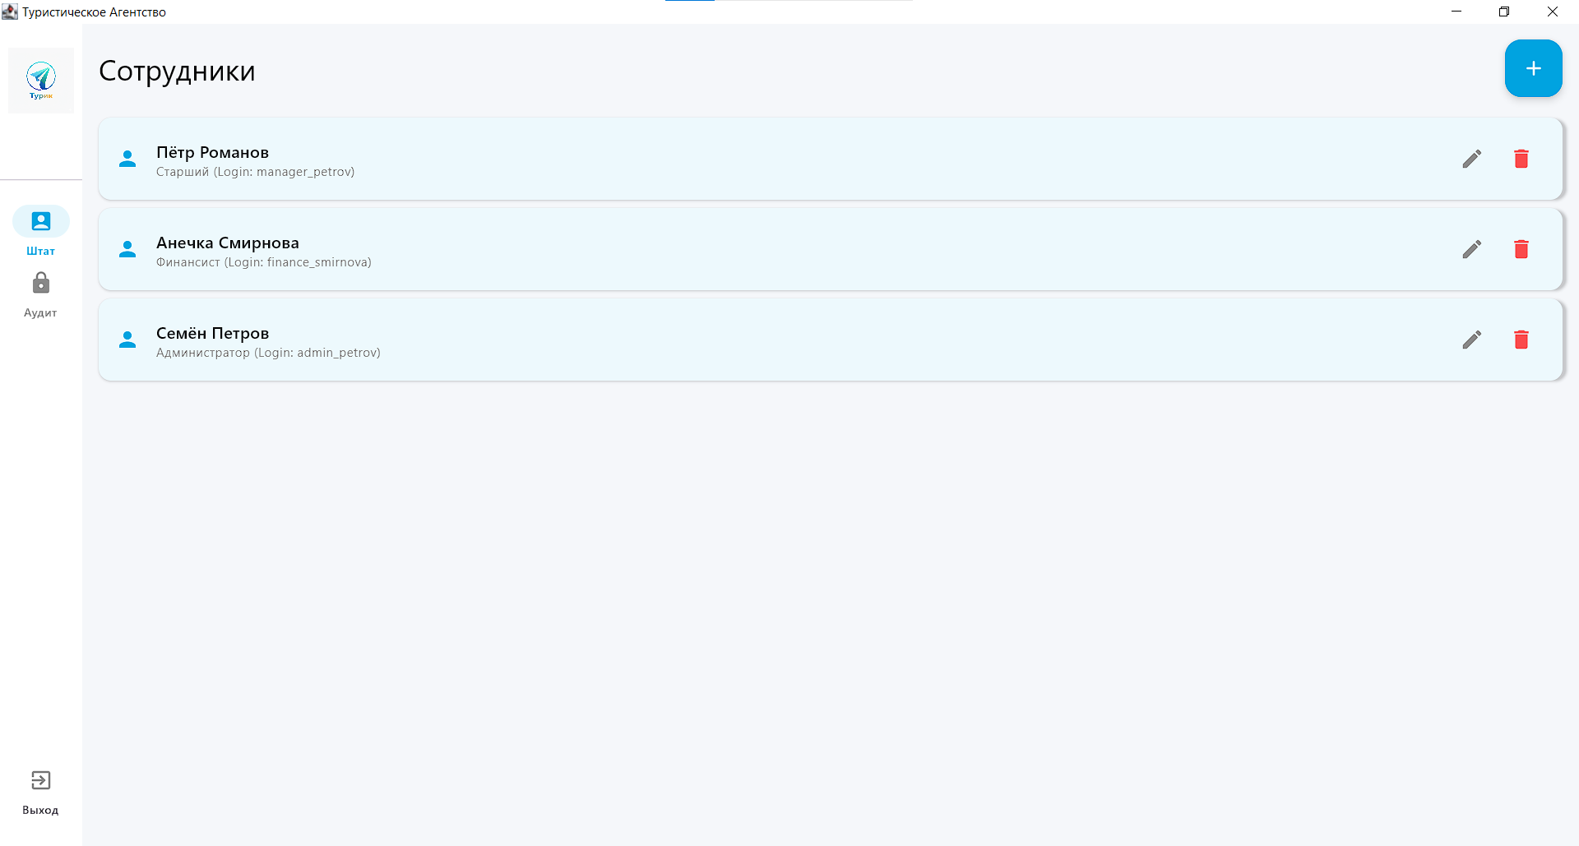
Рисунок 38 – Раздел «Сотрудники» (Интерфейс администратора)
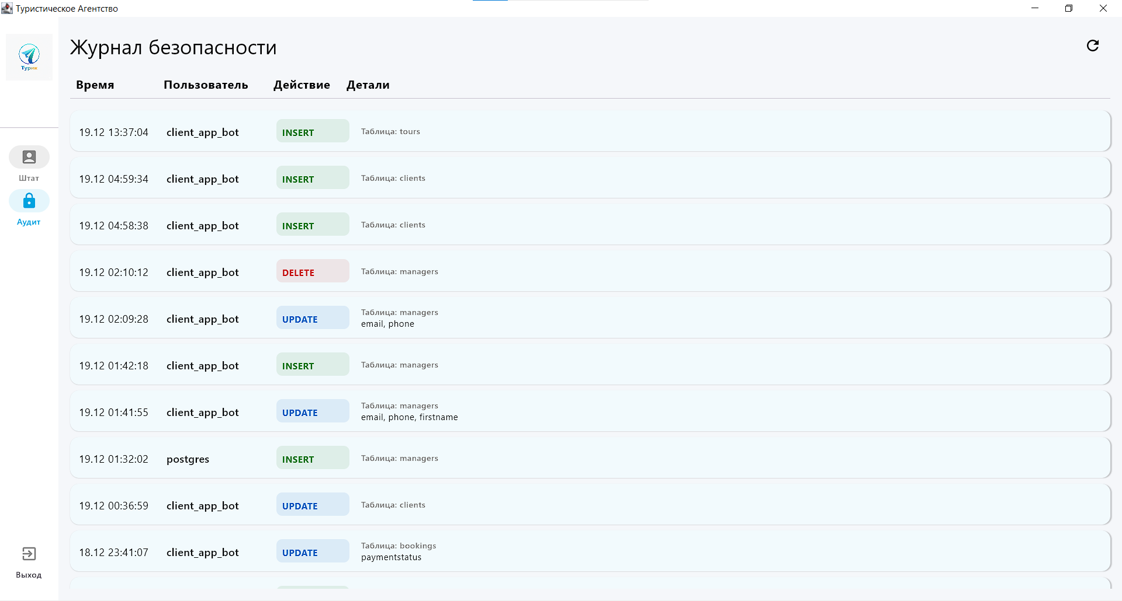
Рисунок 39 – Раздел «Аудит» (Интерфейс администратора)
Интерфейс Менеджера
Рабочее место менеджера оптимизировано для быстрой продажи туров. Основные экраны включают:
– «Клиенты» — список туристов с возможностью поиска по ФИО и телефону. При выборе клиента открывается детальная карточка с историей поездок и паспортными данными.
– «Каталог туров» — витрина доступных предложений. Менеджер может создавать новые туры или редактировать существующие.
– «Клиенты» — реестр активных клиентов. Здесь менеджер отслеживает их действия и генерирует договоры.
– «Заказы» — реестр заключённых договоров с турагентством.
На рисунках представлены примеры интерфейса менеджера.
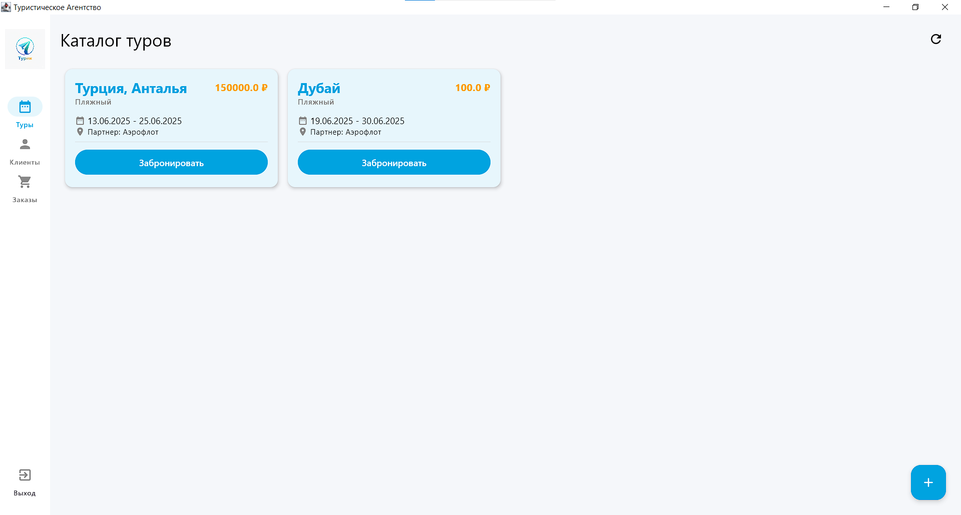
Рисунок 40 – Раздел «Каталог туров» (Интерфейс менеджера)
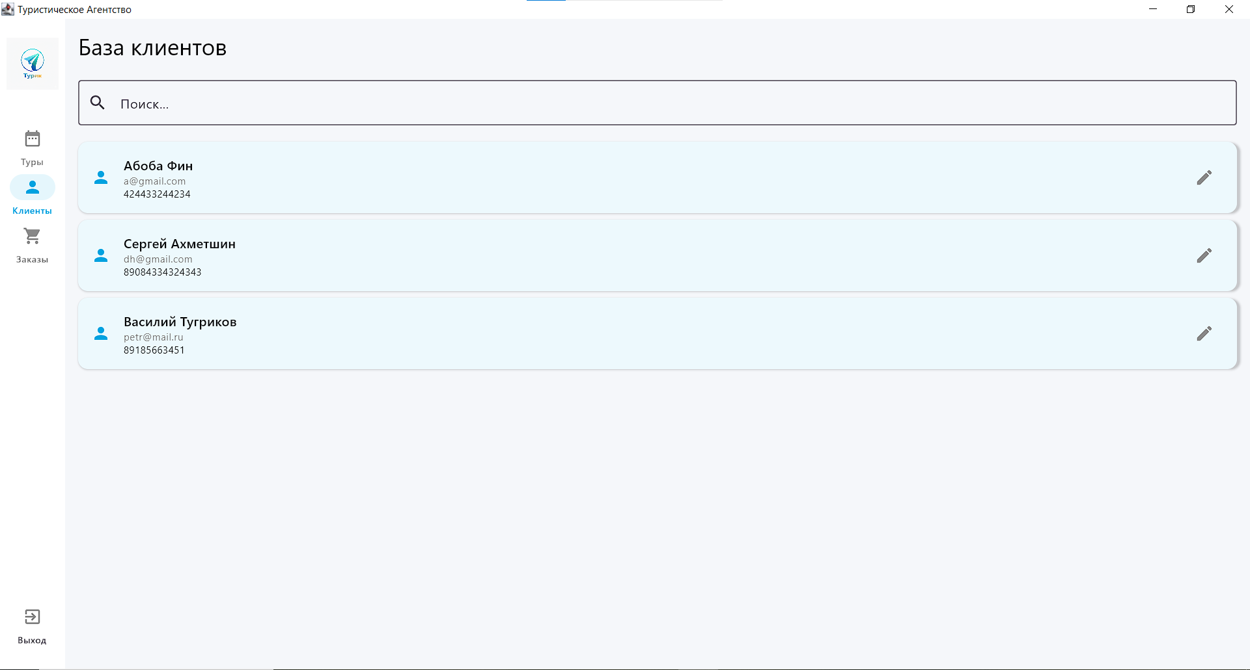
Рисунок 41 – Экран клиентов турагенства
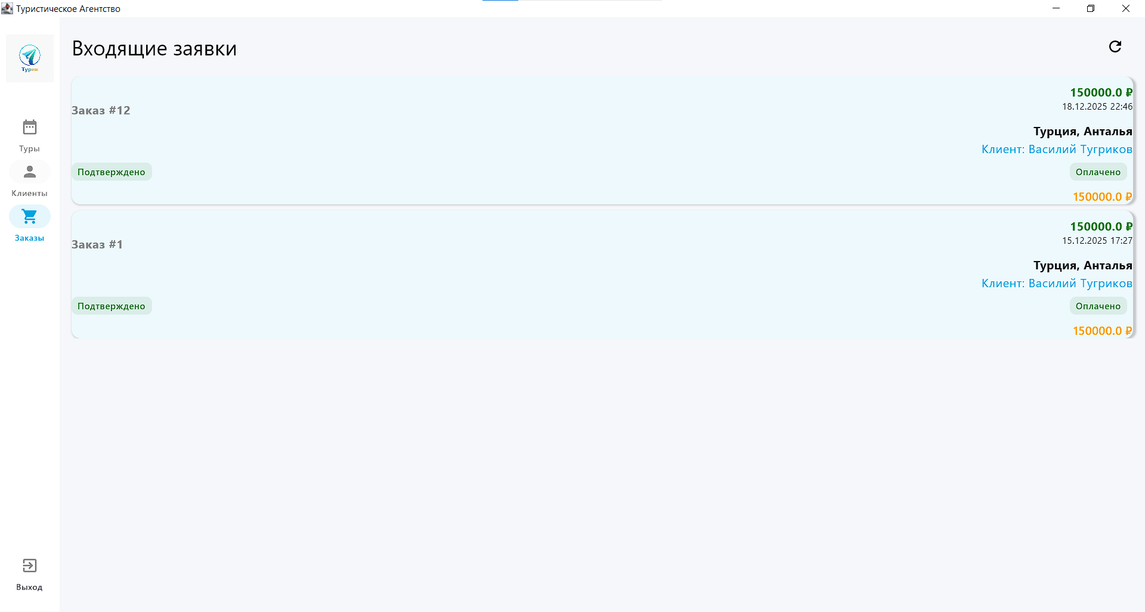
Рисунок 42 – Экран заказов
Интерфейс Финансового специалиста
Функционал данного профиля сосредоточен на учете денежных средств.
– «Платежи» — экран регистрации входящих транзакций. Позволяет отслеживать их статус.
– «Отчетность» — панель для генерации финансовых сводок за период.
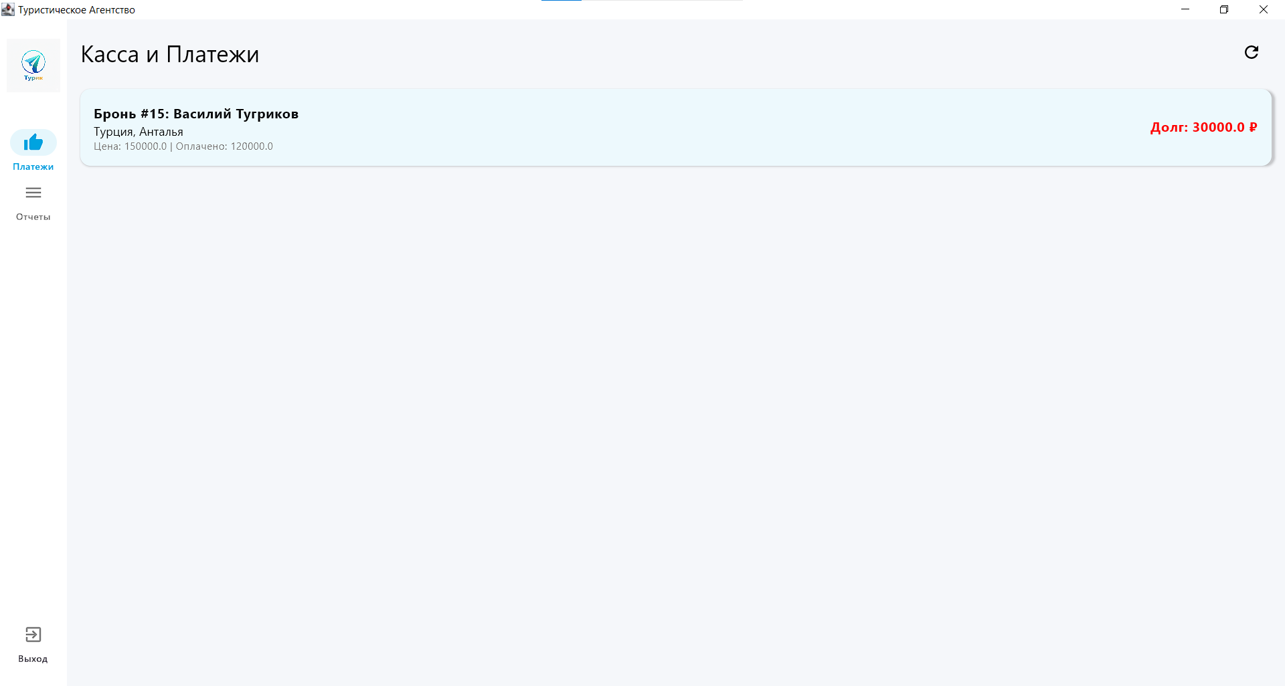
Рисунок 43 – Экран платежей
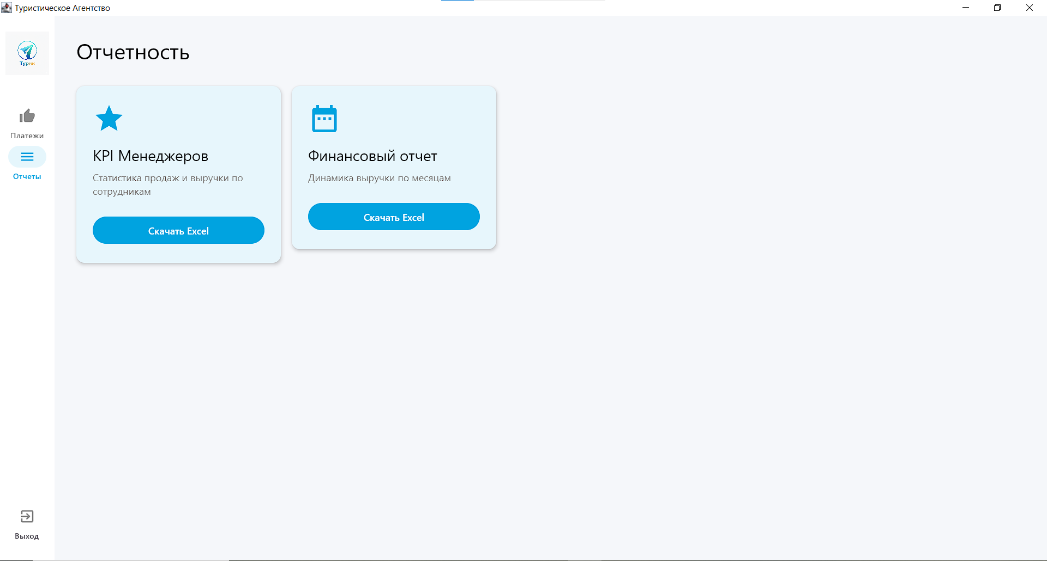
Рисунок 44 – Панель для генерации финансовых документов
Интерфейс Клиента
Клиентское приложение предоставляет упрощенный доступ к системе.
– «Каталог туров» — публичный каталог с карточками туров
– «Поездки» — приватный раздел, где пользователь видит свои текущие и завершенные поездки, статус оплаты.
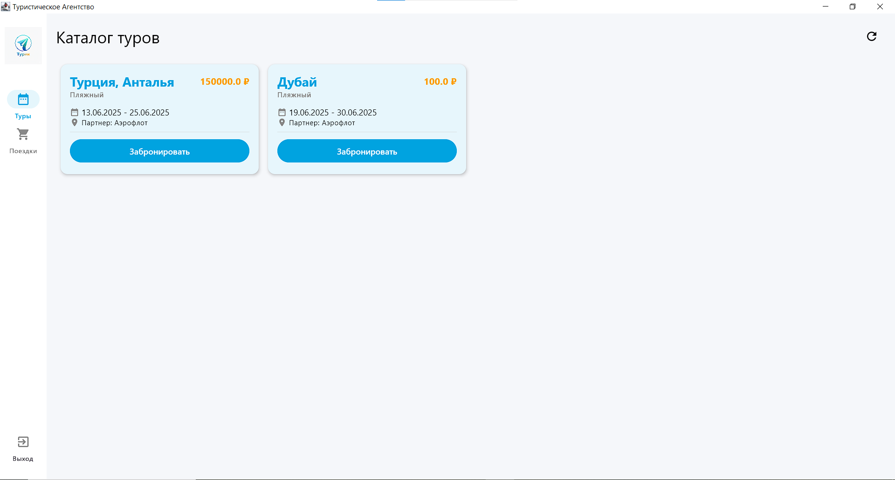
Рисунок 45 – Личный кабинет клиента
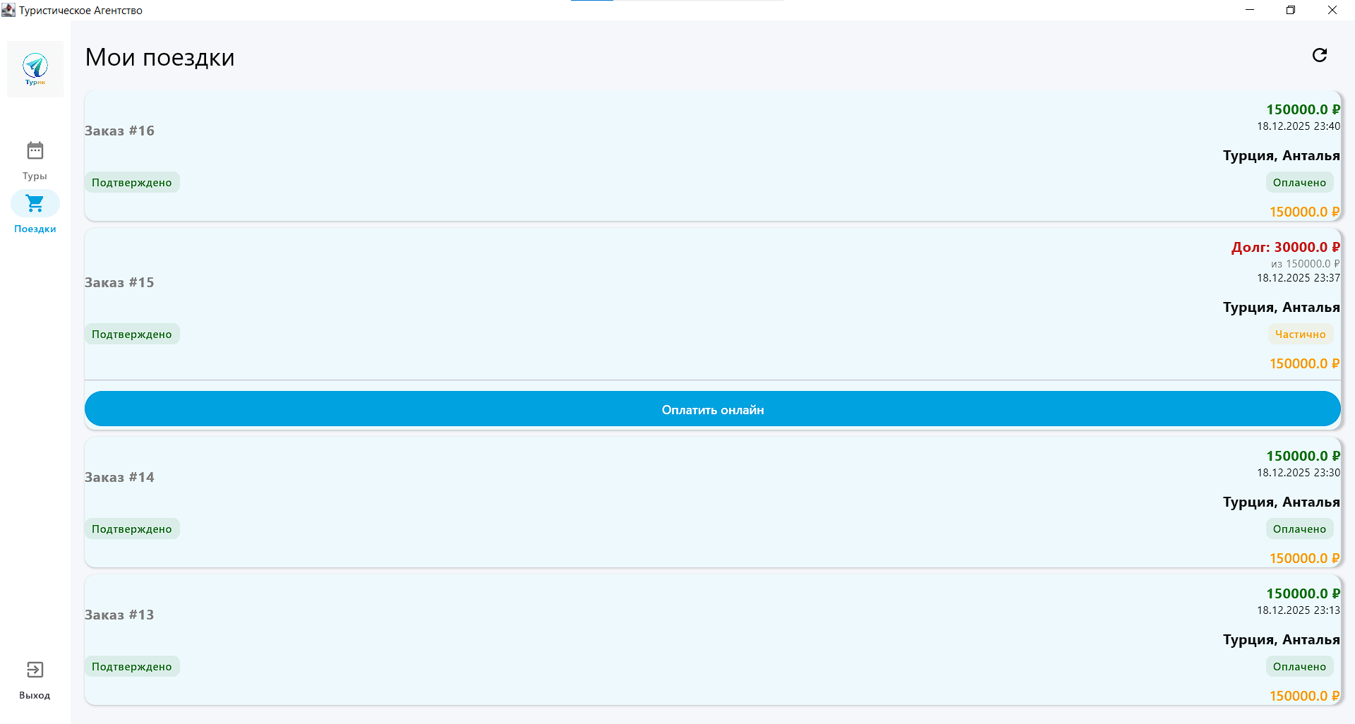
Рисунок 46 – Раздел заказов клиента
Редактирование записей осуществляется в модальных окнах, что позволяет не терять контекст основной работы. Валидация данных (например, проверка корректности дат) происходит в реальном времени, подсвечивая ошибочные поля красным цветом.

3.4 Составление и реализация запросов
В процессе разработки десктопного приложения для управления туристическим агентством была реализована система взаимодействия с базой данных PostgreSQL с использованием ORM-библиотеки Exposed. Для защиты от SQL-инъекций применяются параметризованные запросы. Оптимизация производительности достигается за счет использования JOIN-операций вместо вложенных подзапросов, а также создания индексов по внешним ключам.

Таблица 16 – Примеры разработанных SQL-запросов
Наименование файла запроса | Текст вставки в поле ввода | Назначение (содержание) запроса
Модуль «Авторизация и Безопасность»
auth_client_login.sql | SELECT check_credentials($1, $2) as client_id; | Аутентификация клиента. Вызывает хранимую функцию check_credentials, которая проверяет пару Email ($1) и Хеш пароля ($2). Возвращает ClientID при успехе или -1 при ошибке.
auth_register_client.sql | CALL register_client($1, $2, $3, $4, $5, $6); | Регистрация туриста. Вызывает процедуру добавления нового клиента. Параметры: Имя, Фамилия, Телефон, Email, Хеш пароля, Паспортные данные. Процедура сама проверяет уникальность Email.
auth_get_manager_info.sql | SELECT ManagerID, FirstName, LastName, Position, HireDate FROM Managers WHERE DB_Login = current_user; | Идентификация сотрудника. После того как менеджер подключился к БД (на уровне соединения), приложение выполняет этот запрос, чтобы получить его анкетные данные и ID для привязки к будущим сделкам. Параметров нет, используется системная переменная current_user.
auth_get_client_profile.sql | SELECT FirstName, LastName, Phone, PassportData, RegistrationDate FROM Clients WHERE ClientID = $1; | Загрузка профиля клиента. Используется для отображения личных данных в «Личном кабинете» после успешного входа.
Модуль «Управление Турами»
tours_search.sql | `SELECT t.TourID, t.Destination, t.StartDate, t.EndDate, t.BaseCost, tt.TypeName, p.Name AS PartnerName FROM Tours t JOIN TourTypes tt ON t.TourTypeID = tt.TourTypeID JOIN Partners p ON t.PartnerID = p.PartnerID WHERE t.IsActive = TRUE AND t.Destination ILIKE '%' | Поиск тура
tours_get_details.sql | SELECT t.*, tt.TypeName, tt.Description as TypeDesc, p.Name as PartnerName, p.Contacts as PartnerContacts FROM Tours t JOIN TourTypes tt ON t.TourTypeID = tt.TourTypeID JOIN Partners p ON t.PartnerID = p.PartnerID WHERE t.TourID = $1; | Карточка тура. Получает полную информацию о выбранном туре ($1), включая контакты туроператора и описание типа тура, для отображения на экране детального просмотра.
tours_get_hotels.sql | SELECT AccommodationID, Type, Description, Cost FROM Accommodations WHERE TourID = $1 ORDER BY Cost; | Загрузка отелей. Получает список доступных вариантов размещения для конкретного тура. Используется в выпадающем списке при бронировании.
tours_create.sql | SELECT create_tour($1, $2, $3, $4, $5, $6, $7, $8); | Добавление тура. Вызывает функцию create_tour, которая создает запись и возвращает ID нового тура. Доступно только Менеджерам. Параметры включают Тип, Партнера, Даты и Цену.
tours_deactivate.sql | UPDATE Tours SET IsActive = FALSE WHERE TourID = $1; | Архивация тура. Логическое удаление тура из каталога (скрытие от клиентов), не удаляя его физически из базы, чтобы сохранить историю продаж.
tours_update_price.sql | UPDATE Tours SET BaseCost = $2 WHERE TourID = $1; | Актуализация цены. Изменение базовой стоимости тура менеджером. Примечание: Это не повлияет на уже созданные брони, так как там цена зафиксирована в поле FinalPrice.
Модуль «Работа с Клиентами»
clients_search.sql | `SELECT ClientID, FirstName, LastName, Phone, Email FROM Clients WHERE (FirstName | Поиск клиентов
clients_get_details.sql | SELECT * FROM Clients WHERE ClientID = $1; | Получение анкеты клиента. Загружает полные данные (включая паспортные) для отображения в форме редактирования или при оформлении договора.
clients_update.sql | UPDATE Clients SET FirstName = $2, LastName = $3, Phone = $4, PassportData = $5 WHERE ClientID = $1; | Обновление профиля. Сохраняет измененные менеджером данные. Примечание: Email здесь обычно не меняется, так как является логином (или требует отдельной процедуры с проверкой уникальности).
Модуль «Бронирование»
bookings_create.sql | SELECT create_booking($1, $2, $3); | Оформление заявки. Вызывает функцию create_booking. Параметры: $1 (TourID), $2 (ClientID), $3 (ManagerID). Функция автоматически фиксирует цену и возвращает номер созданной брони.
bookings_list_active.sql | `SELECT b.BookingID, c.FirstName
bookings_update_status.sql | UPDATE Bookings SET Status = $2 WHERE BookingID = $1; | Смена статуса. Менеджер переводит заявку из "В обработке" в "Подтверждено" или "Аннулировано". Важно: Статус оплаты (PaymentStatus) здесь менять нельзя, он меняется только через внесение денег.
bookings_get_full_info.sql | SELECT b.*, c.PassportData, c.FirstName, c.LastName, t.Destination, t.StartDate, t.EndDate, m.LastName as ManagerName FROM Bookings b JOIN Clients c ON b.ClientID = c.ClientID JOIN Tours t ON b.TourID = t.TourID LEFT JOIN Managers m ON b.ManagerID = m.ManagerID WHERE b.BookingID = $1; | Детали бронирования. Полная выборка данных для генерации печатной формы Договора. Собирает данные о клиенте, параметрах тура и ответственном менеджере.
bookings_client_view.sql | SELECT * FROM get_my_tours($1); | Личный кабинет (Мои туры). Вызов табличной функции get_my_tours для клиента. Возвращает упрощенное представление данных, адаптированное для просмотра туристом.
Модуль «Финансы»
finance_get_debtors.sql | `SELECT b.BookingID, c.FirstName
finance_add_payment.sql | CALL add_payment($1, $2, $3, $4); | Проведение платежа. Вызывает хранимую процедуру, которая добавляет запись в Payments и триггером пересчитывает статус бронирования. Параметры: $1 (BookingID), $2 (Сумма), $3 (Метод: Нал/Карта), $4 (Чек/Транзакция).
finance_payment_history.sql | SELECT PaymentID, PaymentDate, Amount, PaymentMethod, TransactionInfo FROM Payments WHERE BookingID = $1 ORDER BY PaymentDate DESC; | История платежей заявки. Детализация всех транзакций по конкретному бронированию. Используется для сверки расчетов с клиентом.
Модуль «Администрирование и Справочники»
ref_get_tourtypes.sql | SELECT TourTypeID, TypeName FROM TourTypes ORDER BY TypeName; | Справочник типов. Загружает список категорий туров (Пляжный, Экскурсионный) для фильтров и форм создания тура.
ref_get_partners.sql | SELECT PartnerID, Name FROM Partners WHERE PartnerType = $1 ORDER BY Name; | Справочник партнеров. Загружает список контрагентов, отфильтрованный по типу ($1 = 'Туроператор' или 'Отель').
admin_add_manager.sql | INSERT INTO Managers (FirstName, LastName, Phone, Email, Position, HireDate, DB_Login) VALUES ($1, $2, $3, $4, $5, $6, $7); | Регистрация сотрудника. Добавляет нового менеджера в систему. Примечание: Создание пользователя PostgreSQL происходит отдельной командой администратора БД, здесь мы связываем его с бизнес-сущностью.
admin_get_audit_logs.sql | SELECT LogID, EventDate, DBUser, OperationType, TableName, ChangeDetails FROM AuditLog WHERE EventDate BETWEEN $1 AND $2 ORDER BY EventDate DESC LIMIT 100; | Просмотр логов безопасности. Выводит журнал действий пользователей за указанный период времени ($1 - начало, $2 - конец). Используется для расследования инцидентов.
Модуль «Аналитика»
analytics_manager_kpi.sql | SELECT * FROM report_manager_performance($1, $2); | KPI Менеджеров. Вызывает табличную функцию, которая возвращает статистику продаж (количество туров и сумма выручки) по каждому сотруднику за период.
analytics_top_destinations.sql | SELECT t.Destination, COUNT(b.BookingID) as SalesCount FROM Bookings b JOIN Tours t ON b.TourID = t.TourID WHERE b.Status = 'Завершено' GROUP BY t.Destination ORDER BY SalesCount DESC LIMIT 5; | ТОП-5 Направлений. Анализирует завершенные поездки и выводит самые популярные страны/курорты. Помогает формировать продуктовую стратегию.

3.5 Функции и процедуры обработки данных
В проекте разработаны и реализованы хранимые функции и процедуры, направленные на автоматизацию бизнес-логики системы управления туристическим агентством. Использование встроенных средств PostgreSQL (PL/pgSQL) позволило перенести вычисления, валидацию и каскадные изменения данных с уровня приложения на уровень СУБД.
Таблица 1 – Описание функций и процедур
Имя функции/ процедуры | Тип | Назначение | Входные параметры | Возвращаемое значение/ Результат | Ключевые таблицы | Примечание
register_client | Процедура | Регистрация нового клиента в системе | p_firstname, p_lastname, p_phone, p_email (логин), p_password_hash, p_passport_data | — | Clients | Перед вставкой выполняет проверку на уникальность Email.
check_credentials | Функция | Аутентификация (проверка логина и пароля) | p_email (VARCHAR), p_password_hash (VARCHAR) | INT (ClientID или -1 в случае ошибки) | Clients | Используется клиентским приложением для входа в Личный кабинет.
create_tour | Функция | Создание нового туристического продукта | p_tour_type_id, p_manager_id, p_partner_id, p_destination, p_dates, p_cost | INT (ID созданного тура) | Tours | Возвращает ID новой записи для немедленного обновления интерфейса менеджера.
create_booking | Функция | Оформление заявки на бронирование | p_tour_id (INT), p_client_id (INT), p_manager_id (INT) | INT (ID созданного бронирования) | Bookings, Tours | Реализует «моментальный снимок» цены: копирует актуальную стоимость из Tours в поле FinalPrice бронирования.
get_my_tours | Функция | Получение истории поездок для клиента | p_client_id (INT) | TABLE (BookingID, Destination, Dates, Cost, Status) | Bookings, Tours | Возвращает отформатированную таблицу, где даты начала и конца склеены в одну строку для удобства UI.
add_payment | Процедура | Регистрация платежа и обновление статуса | p_booking_id (INT), p_amount (DECIMAL), p_method, p_info | — | Payments, Bookings | Автоматически пересчитывает общую сумму оплат и меняет статус брони на «Частично» или «Оплачено».
report_payments_by_period | Функция | Формирование финансовой выписки | p_start_date (DATE), p_end_date (DATE) | TABLE (Детали платежей, ФИО клиента) | Payments, Bookings, Clients | Служит источником данных для финансового модуля и сверки кассы.
report_manager_performance | Функция | Расчет KPI сотрудников (продажи и выручка) | p_start_date (DATE), p_end_date (DATE) | TABLE (ФИО менеджера, Кол-во продаж, Выручка) | Managers, Bookings | Агрегирует данные, исключая аннулированные заказы, для корректного расчета премий.
system_audit_trigger | Триггерная функция | Универсальное логирование изменений | Контекст триггера (NEW, OLD) | TRIGGER | AuditLog, все таблицы | Сохраняет «слепок» данных до и после изменения в формате JSONB, фиксирует пользователя СУБД.

Листинг этих функций и процедур представлен в приложении.
При создании функций учтены аспекты целостности данных и безопасности. При выполнении критически важных операций, таких как add_payment (регистрация финансовой транзакции) или create_booking (фиксация условий сделки), используются механизмы транзакций на уровне СУБД. Это гарантирует соблюдение принципов ACID: либо все связанные изменения (запись платежа, пересчет баланса, обновление статуса) будут сохранены одновременно, либо, в случае ошибки, система вернется в исходное состояние, что исключает появление финансовых расхождений. Встроенные бизнес-правила (например, проверка IF EXISTS при регистрации клиента или проверка IsActive при выборе тура) предотвращают ввод некорректных данных на самом раннем этапе.
Архитектура реализации:
Все функции обработки данных интегрированы в общую архитектуру приложения, построенную на паттерне MVVM. Взаимодействие с базой данных осуществляется через слой репозиториев (Repository Layer), который:
– инкапсулирует логику подключения к PostgreSQL через JDBC-драйвер и библиотеку Exposed, позволяя отделить SQL-запросы от пользовательского интерфейса;
– выполняет маппинг (ORM) результатов запросов и вызовов хранимых процедур в типизированные объекты Kotlin (Data Classes: Client, Tour, Booking), исключая ошибки приведения типов в рантайме;
– обеспечивает логирование (Logging) всех операций с базой данных через SLF4J, что упрощает отладку и мониторинг производительности;
– централизованно обрабатывает исключения (например, нарушение уникальности Email или ошибки подключения), транслируя их в понятные пользователю уведомления на уровне UI (Snackbar/Dialog).
Гибридный подход к реализации бизнес-логики (разделение между сервером БД и клиентом) обеспечивает баланс производительности и гибкости:
– тяжелые вычислительные операции (расчет KPI менеджеров, агрегация финансовых отчетов, каскадное обновление статусов) делегированы СУБД (PL/pgSQL), так как сервер базы данных оптимизирован для работы с большими массивами строк.
– валидация пользовательского ввода и управление состоянием интерфейса выполняются на клиенте (Kotlin), что снижает нагрузку на сеть и обеспечивает мгновенный отклик интерфейса.
Такая архитектура поддерживает высокий уровень надежности и безопасности системы. Использование универсального триггера аудита на базе JSONB позволяет гибко адаптировать систему к изменениям структуры данных без необходимости переписывания механизмы логирования. Модульность решения позволяет в будущем масштабировать систему (например, добавить модуль интеграции с API туроператоров), не нарушая работу ядра обработки данных.

Формирование выходных форм отчетности
Возможность выгрузить формы отчётности есть у администратора и финансового специалиста
Рисунок 47 – Панель с отчётностью
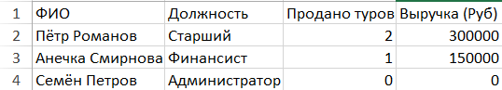
Рисунок 48 – Отчёт по работе специалистов
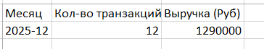
Рисунок 49 – Финансовый отчёт

Результаты модульного тестирования приложения
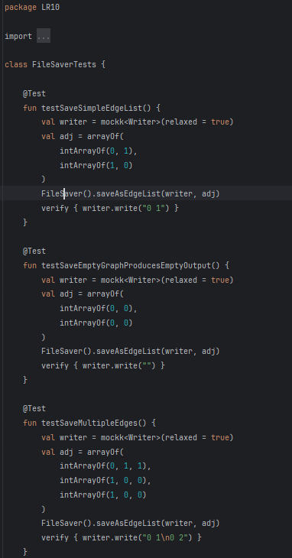
Рисунок 50 – Модульные тесты
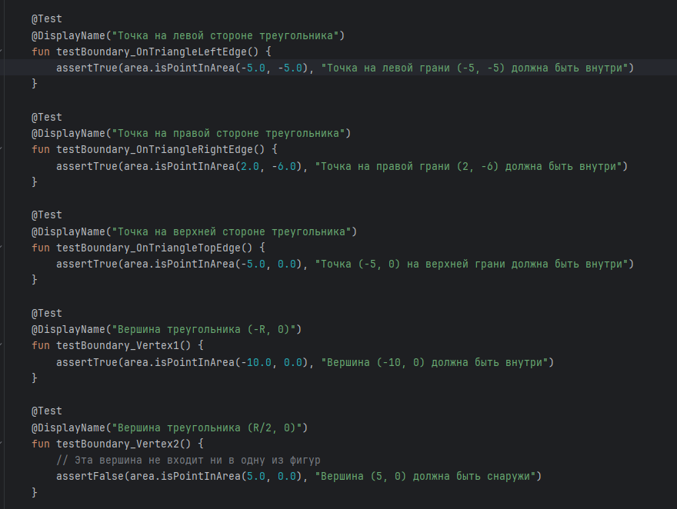
Рисунок 51 – Тесты UI
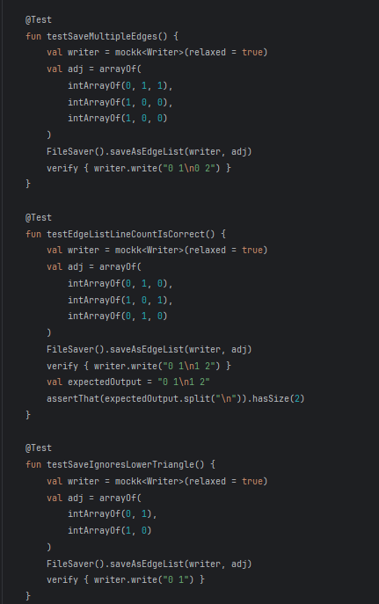
Рисунок 52 – Тесты логики

Таблица 17 – Результаты модульного тестирования
ID | Цель теста | Тестируемая форма | Входные данные | Ожидаемый результат | Фактический результат | Статус
1 | Проверка успешной валидации корректных данных клиента | Форма клиента (ClientForm) | Имя: Иван, Телефон: +7999123456, Email: ivan@mail.ru | Валидация проходит успешно, ошибок нет | Совпадает | Пройден
2 | Проверка отсутствия имени клиента | Форма клиента | Имя: (пусто), Телефон: +7999123456, Email: ivan@mail.ru | Ошибка: «Имя обязательно» | Совпадает | Пройден
3 | Проверка некорректного формата телефона | Форма клиента | Имя: Иван, Телефон: 12345, Email: ivan@mail.ru | Ошибка: «Некорректный номер телефона» | Совпадает | Пройден
4 | Проверка успешной валидации механика | Форма механика (MechanicForm) | Имя: Сергей, Стаж: 5 | Валидация проходит успешно | Совпадает | Пройден
5 | Проверка отрицательного стажа механика | Форма механика | Имя: Сергей, Стаж: -2 | Ошибка: «Стаж не может быть отрицательным» | Совпадает | Пройден
6 | Проверка слишком длинного имени механика | Форма механика | Имя: 101 символ «А», Стаж: 5 | Ошибка: «Имя слишком длинное» | Совпадает | Пройден
7 | Проверка успешной валидации заказа | Форма заказа (OrderForm) | Клиент: Иван, Авто: Toyota, Описание: «Замена масла», Сумма: 3500 | Валидация проходит успешно | Совпадает | Пройден
8 | Проверка отсутствия клиента в заказе | Форма заказа | Клиент: (пусто), Авто: Toyota, Описание: «Замена масла», Сумма: 3500 | Ошибка: «Имя клиента обязательно» | Совпадает | Пройден
9 | Проверка отрицательной суммы заказа | Форма заказа | Клиент: Иван, Авто: Toyota, Описание: «Диагностика», Сумма: 1000 | Ошибка: «Сумма должна быть положительной» | Совпадает | Пройден

3.8 Составление краткого руководства для пользователя
Данное руководство предназначено для пользователей информационной системы «Туристическое Агентство», разработанной для автоматизации процессов продажи туров, бронирования, финансового учета и управления персоналом.
Интерфейс реализован в виде кроссплатформенного десктопного приложения (Kotlin Compose), серверная часть базы данных — PostgreSQL.
Вход в систему:
После запуска приложения (TouristAgency.exe) открывается окно авторизации.
– Сотрудники: Вводят логин и пароль, выданные администратором.
– Клиенты: Могут войти под своей учетной записью или нажать ссылку «Нет аккаунта? Зарегистрироваться» для создания нового профиля.
После успешного входа открывается Главное окно. Навигация осуществляется через боковое меню слева. Набор доступных разделов зависит от роли пользователя.
Работа в режиме «Клиент» (Турист):
– Каталог туров: Просмотр доступных предложений. Для оформления заявки необходимо нажать кнопку «Забронировать» на карточке тура.
– Мои поездки: Раздел для отслеживания статуса заявок.
Если статус бронирования «Подтверждено», появляется кнопка «Оплатить онлайн».
После оплаты статус меняется на «Оплачено», а сумма долга исчезает.
Работа в режиме «Менеджер»:
– Туры: Помимо просмотра, менеджер имеет кнопку «+» (в правом нижнем углу) для добавления новых туров в базу.
– Клиенты: База данных туристов. Доступен «живой» поиск по ФИО и телефону. При нажатии на иконку карандаша открывается окно редактирования паспортных данных.
– Входящие заявки: Реестр всех бронирований.
Новые заявки имеют статус «В обработке». Менеджер может «Подтвердить» или «Отклонить» их.
Аннулированные заявки можно удалить из базы нажатием кнопки «Удалить из истории».
Работа в режиме «Финансовый специалист»:
– Касса: Список неоплаченных или частично оплаченных бронирований.
Для внесения платежа (наличными или через терминал в офисе) необходимо нажать кнопку «Оплатить» в карточке должника.
Система автоматически пересчитает остаток долга и обновит статус бронирования.
– Отчетность: Генерация финансовых сводок в формате Excel.
Работа в режиме «Администратор»:
– Штат: Управление учетными записями сотрудников.
Кнопка «Добавить» позволяет зарегистрировать нового менеджера.
Кнопка «Удалить» (корзина) увольняет сотрудника (при условии отсутствия связанных активных продаж).
– Аудит: Просмотр журнала безопасности, где фиксируются все действия пользователей (кто, когда и какие данные изменил).
– Отчеты: Выгрузка аналитики (KPI менеджеров, Выручка) в Excel.
Завершение работы:
Для корректного выхода из системы и закрытия сессии необходимо нажать кнопку «Выход» в нижней части бокового меню. Все данные сохраняются в базе данных автоматически в момент совершения действия.

Заключение
В ходе выполнения курсового проекта была разработана информационная система для туристического агентства, направленная на автоматизацию ключевых бизнес-процессов: управления клиентами, турами, бронированиями, платежами и взаимодействием с партнерами. Цель проекта — повышение эффективности работы агентства, минимизация ошибок и оптимизация обслуживания клиентов — была достигнута благодаря комплексному подходу к проектированию и реализации системы.
Проведенное предпроектное исследование позволило выявить специфику предметной области, включая сезонность спроса, необходимость строгой валидации данных и ролевую модель доступа (для менеджеров, финансовых специалистов, администраторов и клиентов). На основе анализа спроектирована база данных в PostgreSQL с нормализованной структурой, обеспечивающей целостность и безопасность информации. Логическая и физическая модели включают сущности, такие как Clients, Tours, Bookings и Payments, с использованием внешних ключей, триггеров и хранимых процедур для автоматизации операций.
Программный компонент реализован как кроссплатформенное десктопное приложение на Kotlin с использованием Jetpack Compose Multiplatform для интерфейса, Exposed ORM для взаимодействия с БД и MVVM-архитектуры для модульности. Функционал охватывает регистрацию клиентов, подбор туров, оформление бронирований, учет платежей и генерацию отчетов. Моделирование выполнено с применением IDEF0, UML (диаграммы компонентов, кооперации, размещения, состояний, последовательности, прецедентов) и DFD (в нотациях Йордана–Де Марко и Гейна–Сарсона), что обеспечило полное описание системы.
Разработанная система позволяет сократить время обработки заявок, повысить прозрачность финансовых операций и улучшить взаимодействие с клиентами за счет личного кабинета. Результаты тестирования подтверждают надежность, производительность и соответствие требованиям (например, защита от SQL-инъекций через параметризованные запросы и оптимизация с JOIN-операциями).
В целом, проект демонстрирует практическое применение технологий информационных систем в туристической отрасли, способствуя повышению конкурентоспособности агентства. В перспективе возможна интеграция с внешними API туроператоров и добавление мобильной версии для дальнейшего расширения функционала.

Список использованных источников
- Хортон А., Вайс Р. Разработка веб-приложений в Kotlin. – ДМК Пресс, 2021. – 254 c.
- Заботина, Н. Н. Проектирование информационных систем: учебное пособие. – Москва: ИНФРА-М, 2022. – 331 с. (Высшее образование: Бакалавриат). ISBN 978-5-16-004509-2. – Текст: электронный. – URL: https://znanium.ru/catalog/product/1840494.
- Проектирование информационных систем: методические указания по выполнению курсового проекта для студентов всех форм обучения направления подготовки 09.03.04 Программная инженерия / Сост.: М.В. Янаева; Кубан. гос. технол. ун-т. – Краснодар: 2019. – 41 с.
- Лобанович Билл. FastAPI: веб-разработка на Python: Издательство «Бестселлеры O'Reilly» – Москва, 2025. – 288 с.: ил. ISBN 978-601-08-3847-5
- Кобзев, И. В. (2022). Основы веб-разработки. Москва: Издательство «Наука». Маккоу А. Веб-приложения на JavaScript. – СПб.: Питер, 2012. – 288 с.: ил. ISBN 978-6-459-01504-1
- Основы технологий баз данных: учебное пособие / Б.А. Новиков, Е.А. Горшкова, Н.Г. Графеева; под ред. Е.В. Рогова. – 2-е изд. – М.: ДМК Пресс, 2020. – 582 с.
- Кушниренко А.Е. "Базы данных для начинающих. Просто о сложном": учебное пособие / А.Е. Кушниренко 2-е изд., стер. – Москва: Флинта, 2022. – 112 с. – ISBN 978-5-9765-5146-6. – Текст: электронный. – URL: https://znanium.com/catalog/product/2806311.
- Кушниренко А.Е. "Программирование баз данных Microsoft SQL Server 2012"": учебное пособие / А.Е. Кушниренко 2-е изд., стер. – Москва: Флинта, 2022. – 112 с. – ISBN 978-5-9765-5146-6. – Текст: электронный. – URL: https://znanium.com/catalog/product/7850238.
- Маккоу А. Веб-приложения на JavaScript. – СПб.: Питер, 2012. –288 с.: ил. ISBN 978-6-459-01504-1
- Малышева, Е.Н. Web-технологии: учебное пособие для обучающихся по направлениям подготовки 51.03.06 «Библиотечно-информационная деятельность», 46.03.20 «Документоведение и архивоведение», квалификация (степень) выпускника «бакалавр» / Е.Н. Малышева. – Кемерово: Кемеров. гос. ин-т культуры, 2018. – 116 с.
- Основы технологий баз данных: учебное пособие / Б.А. Новиков, Е.А. Горшкова, Н.Г. Графеева; под ред. Е.В. Рогова. – 2-е изд. – М.:ДМК Пресс, 2020. – 582 с.

Приложение А Код программы

Приложение Б. Проверка на антиплагиат

Скриншот проверки курсового проекта в системе antiplagius.ru

